НАО «Медицинский Университет Астана»

УДК 616-001.34:616-009.24:616-08-039.73:616-089-059 На правах рукописи

**АХМЕТОВ КАНАТ КЫРЫМОВИЧ**

**Совершенствованные подходы лечения травматических острых субдуральных гематом**

Диссертация на соискание степени

доктора философии (PhD)

6D110100 – Медицина

Научный консультант

доктор медицинских наук,

профессор, академик НАН РК

С.К. Акшулаков

Научный консультант

доктор медицинских наук,

профессор

А.Х. Джаксыбаева

Зарубежный консультант

MD, PhD, Dr.Sci. (Habil)

professor

A. Tamasauskas

(Kaunas)

Республика Казахстан

Нур-Султан 2021

**СОДЕРЖАНИЕ**

|  |  |
| --- | --- |
| **НОРМАТИВНЫЕ ССЫЛКИ**……………………………………………...... | 3 |
| **ОБОЗНАЧЕНИЯ И СОКРАЩЕНИЯ**………………………………............ | 4 |
| **ВВЕДЕНИЕ**………………………………………………………………...….. | 5 |
| **1 СУБДУРАЛЬНАЯ ГЕМАТОМА (ОБЗОР ЛИТЕРАТУРЫ)**………….. | 8 |
| * 1. Субдуральная гематома: понятие и взаимосвязь между острыми и хроническими субдуральными гематомами……………………………...….. | 9 |
| 1.2 Эпидемиология травматических острых субдуральных гематом…...…. | 11 |
| * 1. Этиология и виды оСДГ…………………………………………………… | 11 |
| * 1. Патофизиологические аспекты СДГ……………………………………… | 13 |
| * 1. Лечение пациентов с травматическими субдуральными гематомами…. | 14 |
| * 1. Консервативно-выжидательная тактика ведения пациентов с оСДГ…... | 21 |
| * 1. Основные прогностические признаки, определяющие исход лечения пациентов с оСДГ……………………………………………………...………. | 24 |
| * 1. Постконтузионный синдром и его влияние на исходы травмы……...…. | 25 |
| * 1. Социальная адаптация пациентов после травматических оСДГ…………………….……………………………………………………… | 28 |
| Выводу по первому разделу.......................................................................... | 28 |
| **2 МАТЕРИАЛ И МЕТОДЫ ИССЛЕДОВАНИЯ**……………….……….... | 30 |
| 2.1 Оценка смертности от травматической оСДГ в Казахстане …………… | 30 |
| 2.2 Определение эффективности консервативно-выжидательной тактики при травматических оСДГ ………………………………………………...….. | 30 |
| 2.3 Оценка исходов консервативно-выжидательной тактики у пациентов с оСДГ …………………………………………………………………………… | 31 |
| 2.4 Разработка алгоритма консервативно-выжидательной тактики лечения пациентов с травматической оСДГ и внедрение его в нейрохирургические стационары города Нур-Султан …………………………………………...…. | 32 |
| 2.5 Статистический анализ данных………………………………………………………………………….. | 32 |
| **3 РЕЗУЛЬТАТЫ ИССЛЕДОВАНИЯ**………………………………….…... | 33 |
| 3.1 Оценка смертности от травматической оСДГ в Казахстане……………. | 33 |
| 3.2 Определение эффективности консервативно-выжидательной тактики при травматических оСДГ ………………………………………………...….. | 38 |
| 3.3 Оценка исходов консервативно-выжидательной тактики у пациентов с оСДГ………………………………………………………………………….… | 45 |
| 3.4 Разработка алгоритма лечения пациентов с травматической оСДГ и внедрение его в нейрохирургические стационары города Нур-Султан……. | 51 |
| **ЗАКЛЮЧЕНИЕ**……………………………………………………………..... | 54 |
| **СПИСОК ИСПОЛЬЗОВАННЫХ ИСТОЧНИКОВ**……………………… | 57 |
| **ПРИЛОЖЕНИЕ А** – Акт внедрения ………….………………………..…… | 67 |
| **ПРИЛОЖЕНИЕ** **Б** – Авторское свидетельство………………………….…. | 68 |
| **ПРИЛОЖЕНИЕ В** – Выписка из протокола этического комитета ……..... | 69 |

**НОРМАТИВНЫЕ ССЫЛКИ**

В настоящей диссертации использованы ссылки на следующие стандарты:

Инструкция по оформлению диссертации и автореферата: утв. приказом председателя ВАК МОН Республики Казахстан от 28 сентября 2004 года, №377-3ж.

Закон Республики Казахстан. Об образовании: принят 7 июня 1999 года, №389-I.

**ОБОЗНАЧЕНИЯ И СОКРАЩЕНИЯ**

|  |  |
| --- | --- |
| оСДГ | – острая субдуральная гематома |
| хСДГ | – хроническая субдуральная гематома |
| ВЧД | – внутричерепное давление |
| ШКГ | – шкала комы Глазго |
| КТ | – компьютерная томография |
| МРТ | – магнитно-резонансная томография |
| ЧМТ | – черепно-мозговая травма |
| GCS | – шкала исходов Глазго |
| РКИ | – рандомизированное клиническое исследование |
| КПТ | – костно-пластическая трепанация |
| ЦПД | – центральное перфузионное давление |
| ПКС | – постконтузионный синдром |
| RPQ | – опросник по ПКС |
| PaO2 | – парциальное давление кислорода |
| SpO2 | – насыщение крови кислородом |
| ИВЛ | – искусственная вентиляция легких |
| КТА | – КТ ангиография |
| МРА | – магнитно-резонансная ангиография |
| 3D ЦСА | – 3D цифровая субтракционная ангиография |
| НПВС | – нестероидные противовоспалительные средства |
| ОЦК | – объем циркулирующей крови |
| НГЗ | – назогастральный зонд |
| ЛФК | – лечебная физкультура |
| ПЖА | – повседневная жизненная активность |

**ВВЕДЕНИЕ**

**Актуальность**

Острая травматическая субдуральная гематома (оСДГ) наблюдается у 12-29% пациентов с ЧМТ (Frontera J.A., 2011). Пациенты с оСДГ часто находятся в грубом неврологическом состоянии с оценкой 8 или меньше по шкале комы Глазго (ШКГ). Хотя течение оСДГ сильно варьируется, смертность колеблется от 30 до 60% у всех пациентов с оСДГ и от 55 до 70% у пациентов с оценкой GCS 8 или меньше (Karibe H., 2014; Leitgeb J., 2012; Wilberger J.E., 1991). Как правило, aSDH развивается сразу после серьезной травмы, например, автомобильной, при падении с высоты, как правило, присутствие и рост оСДГ может поднять ВЧД до критического уровня, приводя к летальному исходу (Massaro F., 1996; Mathew P., 1993).

Текущие руководящие принципы предписывают неотложное хирургическое лечение пациентам, у которых на компьютерной томографии выявляется гематома шириной 10 мм или больше, или смещение средней линии на 5 мм или больше, или у которых ВЧД превышает 20 мм рт. или краниотомия, как правило, с эвакуацией гематомы (Seelig J.M., 1981; Zumkeller M., 1996; Kawamata T., 1995). По данным литературы очевидно, что в некоторых случаях может использоваться консервативная терапия оСДГ. Консервативное лечение применяется для бессимптомных гематом небольшого размера, пациентов, отказывающихся от операции, или пациентов с высоким операционным риском.

Любые факторы, на которые можно повлиять и достичь лучшего послеоперационного течения, должны быть исследованы. Отсроченное вмешательство позволит острому сгустку стать хроническим, что позволит сделать меньший разрез, меньшую трепанацию черепа, меньшую кровопотерю и продолжительность анестезии, улучшив исход и снизив летальность (Bullock M.R., 2006). Также результатом выжидательной тактики может быть полная самостоятельная резорбция гематомы.

Нет единого мнения о наилучшем лечении, тактику следует выбирать индивидуально для каждого пациента. Пациенты с симптомами и подтвержденным рентгенологическим проявлением гематомы, как правило, оперируют, тогда как пациентов с бессимптомными гематомами и небольшими не занимающими пространство гематомами можно лечить консервативно с помощью лекарственного средства или путем тщательного наблюдения.

В этой серии мы сообщаем о 215 пациентах с хирургическим диагнозом оСДГ и легкой или умеренной травмой мозга, имеющие показатели по ШКГ при поступлении 11-12, которые прошли начальный курс консервативной терапии – мониторинг жизненно важных функций, КТ мониторинг, обезболивание, противосудорожные препараты. На усмотрение нейрохирурга проводилась дополнительная диагностика и лечение. Благодаря отсроченному вмешательству острой сгусток становился хроническим, что позволило уменьшить объёмы трепанации черепа, уменьшить кровопотерю и продолжительность анестезии, а также повысило шансы на самостоятельную резорбцию гематомы, что благоприятно повлияет как на ближайшие, так и на отдаленные исходы травмы.

**Цель исследования.**

Оценить результатыи исходы консервативно-выжидательной тактики лечения травматических острых субдуральных гематом.

**Объект и предмет исследования.**

Объектом исследования были пациенты с травматической оСДГ, отвечающие критериям включения за 7-летний период, поступившие в отделение нейрохирургии Национального научного центра нейрохирургии г. Нур-Султан.

Предметом исследования были пациенты с острыми травматическими субдуральными гематомами, отвечающие критериям включения и исключения.

**Задачи исследования:**

1. Оценить смертность от травматической оСДГ в Казахстане в период с 2009 по 2018 гг.
2. Определить эффективность консервативно-выжидательной тактики при травматических острых субдуральных гематомах.
3. Оценить исходы консервативно-выжидательной тактики у пациентов с острыми травматическими субдуральными гематомами.
4. Разработать алгоритм консервативно-выжидательной тактики лечения пациентов с острой травматической субдуральной гематомой и внедрить его в нейрохирургические стационары города Нур-Султан.

**Методы исследования:**

1. Эпидемиологический анализ данных об умерших от травматического субдурального кровоизлияния в республике Казахстан за (2009-2018).

2. Изучение общих демографических и клинических данных 215 пациентов с травматическими оСДГ, включенными в исследование.

3. Изучение тактики ведения 215 пациентов с травматическими оСДГ, включенных в исследование.

4. Оценка по шкале комы Глазго при поступлении и до операции.

5. Анализ КТ снимков черепа в динамике.

6. Анализ исходов по шкале исходов Глазго.

7. Изучение постконтузионного синдрома и его влияния на исходы травмы у пациентов с оСДГ по опроснику определения нейрогенных и психогенных острых постконтузионных симптомов (RPQ).

8. Анализ социальной адаптации пациентов с травматическими оСДГ по шкале повседневной жизненной активности (ПЖА).

9. Разработка алгоритма консервативно-выжидательной тактики лечения пациентов с травматическими оСДГ и внедрение в нейрохирургические стационары г. Нур-Султан.

10. Статичестический анализ полученных данных.

**Научная новизна результатов исследования**

Впервые разработан алгоритм консервативно-выжидательной тактики лечения пациентов с травматическими оСДГ и внедрен в нейрохирургические стационары г. Нур-Султан (Приложения А, Б).

**Практическая значимость.**

Полученные в работе данные позволили обосновать эффективность применения консервативно-выжидательной тактики для лечения пациентов с субдуральными гематомами.

**Основные положения, выносимые на защиту:**

1. Применение консервативно-выжидательной тактики у определенной категории пациентов с острыми травматическими СДГ позволяет отсрочить оперативное лечение, снизить его объем и риск анестезии, а также приводит к полной резорбции субдуральной гематомы.
2. Успешное применение консервативно-выжидательной тактики у пациентов с травматическими острыми СДГ улучшает исходы травмы.
3. Необходимо проведение дальнейших клинических исследований для внедрения консервативно-выжидательной тактики для лечения пациентов с субдуральными гематомами.

**Апробация диссертации**

Основные результаты диссертационной работы доложены на заседании специализированного научного семинара по специальности «Медицина», НАО Медицинский Университет Астана 2021 года. По результатам диссертационного исследования опубликованы: 6 печатных работ (3 статьи в изданиях, рекомендованных Комитетом по обеспечению качества в сфере образования и науки Министерства образования и науки Республики Казахстан, 1 тезиз в материалах международных конференции – International Scientific Conference on Medicine оrganized within the frame of the 78th International Scientific Conference of the University of Latvia Riga, Latvia 2020, 1 постерный доклад на 79th International Scientific Conference of the University of Latvia Riga, Latvia 2021, 1 статья в международном рецензируемом изданиии, входящих в базу цитирования Scopus и имеющих процентиль 48 (Q3). Получено одно авторское свидетельство (№18424 от 7.06.2021) и акт внедрения («Национальный центр нейрохирургии») на алгоритм ведения паципентов с острыми травматическими субдуральными гематомами. Работа проводилась согласно требованиям этического комитета (Приложение В).

**Объем и структура диссертации**

Диссертация изложена на 69 страницах, состоит из введения, обзора литературы, разделов собственных исследований, выводов и практических рекомендаций. Библиографический указатель содержит 141 литературный источник. Текст диссертации иллюстрирован 16 таблицами и 17 рисунками.

**1 СУБДУРАЛЬНАЯ ГЕМАТОМА (ЛИТЕРАТУРНЫЙ ОБЗОР)**

**Введение**

Острые травматические субдуральные гематомы (оСДГ) представляют собой распространенную нейрохирургическую проблему, связанную со значительной заболеваемостью, смертностью и высокой частотой рецидивов. Заболеваемость оСДГ увеличивается с возрастом. Число пациентов, с оСДГ, продолжает расти по мере старения населения и увеличения числа людей, принимающих антиагреганты или антикоагулянты. Медикаментозное и хирургическое лечение оСДГ остается предметом исследования. Нами предлагаемый алгоритм ведения пациентов с оСДГ может помочь клиницистам в лечении данной группы пациентов, если во время наблюдения и консервативного лечения нет показаний для хирургического вмешательства, может быть достигнут переход оСДГ в хроническую (хСДГ) с последующим отсроченным оперативным лечением или полная спонтанная резорбция гематомы [1, 2].

Текущие руководящие принципы предписывают неотложное хирургическое лечение пациентам, у которых на компьютерной томографии выявляется гематома шириной 10 мм или больше, или смещение средней линии на 5 мм или больше, или у которых ВЧД превышает 20 мм рт. или краниотомия, как правило, с эвакуацией гематомы [3]. Из литературы, очевидно, что в некоторых случаях может использоваться консервативная терапия оСДГ. Консервативное лечение применяется для бессимптомных гематом небольшого размера, пациентов, отказывающихся от операции, или пациентов с высоким операционным риском. Любые поддающиеся изменению факторы, которые могут помочь в обеспечении лучшего послеоперационного течения, должны быть исследованы. Отсроченное вмешательство позволит острому сгустку стать хроническим, что позволит сделать меньший разрез, меньшую трепанацию черепа, меньшую кровопотерю и продолжительность анестезии, улучшив исход и снизив летальность [4]. Также выжидательная тактика может привести к самостоятельной полной резорбции гематомы.

Не существует единого мнения о наилучшем лечении, тактику следует выбирать индивидуально для каждого пациента. Пациентов с симптомами и подтвержденным рентгенологическим проявлением гематомы обычно лечат хирургически, тогда как пациентов с бессимптомными гематомами и небольшими не занимающими пространство гематомами можно лечить консервативно с помощью лекарственного средства или путем тщательного наблюдения. В данном исследовании мы сообщаем о 215 пациентах с хирургическим диагнозом оСДГ и легкой или умеренной травмой мозга, имеющие показатели по ШКГ при поступлении 11-12, которые прошли начальный курс консервативной терапии - мониторинг жизненно важных функций, КТ мониторинг, обезболивание, противосудорожные препараты. На усмотрение нейрохирурга проводилась дополнительная диагностика и лечение. Отсроченное вмешательство позволит острому сгустку стать хроническим, что позволит сделать меньший разрез, меньшую трепанацию черепа, меньшую кровопотерю и продолжительность анестезии, а также повысит шансы на самостоятельную резорбцию гематомы.

* 1. **Субдуральная гематома: понятие и взаимосвязь между острыми и хроническими субдуральными гематомами**

Немногие неотложные ситуации в нейрохирургии вызывают такое беспокойство, как большая острая субдуральная гематома (оСДГ). В соответствии с рисунком 1 показана репрезентативные КТ снимки оСДГ.

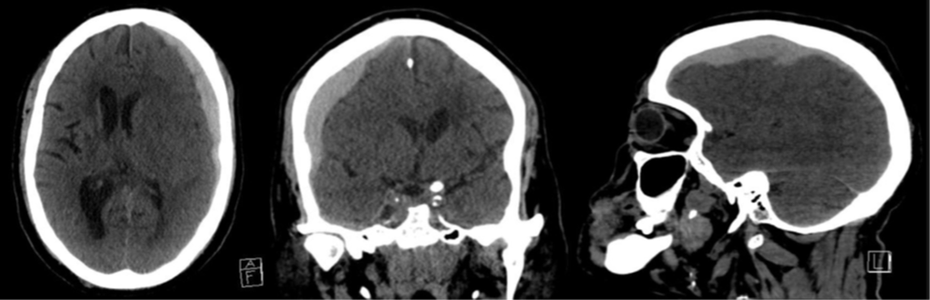

а в б

Рисунок 1 – Репрезентативные КТ-изображения выпуклой левой оСДГ без перелома черепа (а –аксиальный срез, б –коронарный срез, в –сагиттальный срез).

Примечание – Наблюдается небольшое смещение средней линии слева направо с массовым воздействием на левый боковой желудочек. Базилярные цистерны сохранены, без признаков компрессии

Многие из этих поражений требуют немедленной эвакуации независимо от времени суток или дня недели. К счастью для пораженных пациентов, подавляющее большинство оСДГ относительно малы, что позволяет проводить начальное лечение в виде нехирургического наблюдения. Вскоре после решения, что экстренная операция не требуется, возникает очевидный вопрос: что будет с оСДГ? В идеальном случае она будет постепенно рассасываться. Но в худшем случае - быстрое и неожиданное увеличение гематомы, вызывающее отягощение неврологического статуса и немедленную хирургическую операцию. При более длительном течении заболевания другим субоптимальным исходом является прогрессирование небольшого оСДГ в большую хроническую субдуральную гематому (хСДГ), которая может увеличиваться до такой степени, что становится необходимым хирургическое вмешательство.

В соответствии с рисунком 2 представлено КТ изображение взаимосвязь между двумя травматическими субдуральными поражениями (оСДГ и хСДГ).



Рисунок 2 – Левое аксиальное изображение КT иллюстрирует хСДГ

Примечание – На изображении справа показан исходный аСДГ(стрелки), из которого возникла хроническая гематома

В соответствии с рисунком 3 представлено схематическое изображение этиологии и патогенеза СДГ и взаимосвязи между двумя травматическими субдуральными поражениями (оСДГ и хСДГ).

60-80%

СДГ

ТРАВМА

Расслоение твердой и паутинной оболочки

Разрыв мостиковых вен, разрыв и кровотечение из кортикальных сосудов;

Образование дополнительного пространства;

Организация гематомы <расширение

оСДГ

Хирургическое лечение;

Разрешение оСДГ;

Организация гематомы;

Резорбция гематомы;

Организация гематомы > расширение;

Образование новых сосудов;

Повторное кровотечение;

Полная резорбция гематомы;

хСДГ

Резорбция гематомы;

20-40%

3%

Хирургическое лечение;

12%

80-90%

Рисунок 3 – Схематическое изображение происхождения и патогенеза СДГ и взаимосвязи между оСДГ и хСДГ

Примечание – Составлено по источнику [5]

С увеличением населения и продолжительности жизни, широким использованием антикоагулянтов и антиагрегантов, учащением автомобильных аварий следует ожидать и увеличение числа небольших, но потенциально опасных оСДГ. Чёткий алгоритм ведения пациентов с данной патологий пока не выработан.

* 1. **Эпидемиология травматических острых субдуральных гематом**

Черепно-мозговая травма (ЧМТ) является важной причиной смертности и стойкой инвалидности во всем мире. ЧМТ представляет собой спектр болезненных процессов, который варьируется от сотрясения мозга до крупных внутриосевых и экстрааксиальных внутричерепных гематом, включая оСДГ. Для пациентов с ЧМТ в целом результаты несколько улучшились за последние десятилетия благодаря лучшей организации систем экстренной медицинской помощи, большей скорости и качеству сканирования КТ/МРТ и усовершенствованию общей практики интенсивной терапии. Однако смертность и исходы у пациентов с оСДГ не претерпели значительных улучшений. Сообщалось, что смертность колеблется от 50 до 90% [6-9] или даже выше в некоторых сериях, включающих пациентов, получающих антикоагулянтную терапию [10]. Сопутствующие внутричерепные и экстракраниальные травмы являются обычным явлением и могут способствовать повышению заболеваемости и смертности [11]. Общие результаты могут ухудшиться в ближайшие годы по мере роста населения.

* 1. **Этиология и виды оСДГ**

*Этиология оСДГ*

На естественное течение СДГ влияет то, имеет ли она травматическое или нетравматическое происхождение (таблица 1).

Таблица 1 – Этиология оСДГ

|  |  |
| --- | --- |
| Вид оСДГ | Причины возникновения |
| Травма | Столкновения автомобилей, падения, нападения, аварии |
| Коагулопатия или прием антикоагулянтов | Варфарин, гепарин, гемофилия, заболевание печени, тромбоцитопения |
| Нетравматическое субдуральное кровотечение | Церебральная аневризма, артериовенозная мальформация, опухоль (особенно менингиома или метастазы в твердой мозговой оболочке) |
| Постхирургическая | Краниотомия, шунтирование спинномозговой жидкости |
| Интракраниальная гипертензия | Люмбальная пункция, истечение спинномозговой жидкости, пояснично-перитонеальный шунт, спинальная эпидуральная анестезия |
| Другие виды травм | Обычно детская возрастная группа; также можно увидеть у пожилых людей |
| Неизвестная причина или спонтанные СДГ | Редко встречаются |

Ретроспективное когортное исследование, основанное на нескольких базах данных административных требований штата, проанализировало более 27000 пациентов с консервативно-выжидательной тактикой СДГ. Это исследование включало как травматические СДГ, так и нетравматические СДГ. Примерно 71% всех случаи были травматическими СДГ, и 29% были нетравматическими. В этой последней группе были более высокие показатели последующих госпитализаций, хирургических вмешательств и смерти, связанных с СДГ. Общий уровень повторной госпитализации с СДГ в течение 90 дней составил примерно 1 из 8 [12].

*Виды оСДГ*

*Тенториальная острая субдуральная гематома*

Некоторые подтипы травматических оСДГ и определенные характеристики пациента, взятые вместе, могут предвещать доброкачественное течение. Например, сообщается, что изолированные тонкие парафальциновые и тенториальные оСДГ у более молодых пациентов с легкой ЧМТ (оценка по шкале комы Глазго [GCS] 13-15) не увеличивались, даже когда пациенты принимали антитромбоцитарные или антикоагулянтные препараты, или и то и другое. Также сообщается, что таких пациентов можно лечить в стандартном терапевтическом/хирургическом отделении и не требовать наблюдения в отделении интенсивной терапии или отделении промежуточной терапии [13].

*Острая субдуральная гематома задней ямки*

Травматические оСДГ задней черепной ямки часто связаны с плохим исходом. В ретроспективном анализе своего опыта с 10 пациентами сообщается о 90% плохих исходах и 50% смертности у пациентов с оСДГ задней черепной ямки. У половины их пациентов наблюдалась коагулопатия. Их обзор литературы показал, что СДГ задней черепной ямки были связаны с затылочными ударами и переломами, низкой оценкой ШКГ, дополнительными внутричерепными поражениями (особенно супратенториальными поражениями и внутримозговыми гематомами), значительной скоростью развития поражений в течение первых 2 дней после травмы и высокими показателями. плохого исхода и смертности [14]. Другое исследование ретроспективно идентифицировало 4 случая травматической оСДГ задней черепной ямки. Более чем у половины пациентов исходный балл по шкале ШКГ был ниже 8, а неблагоприятные исходы зафиксированы у 63% [15].

*Нетравматическая острая субдуральная гематома*

Многочисленные патологические состояния могут вызывать оСДГ либо в результате прямого кровотечения в субдуральное пространство, либо в результате распространения внутрипаренхимальной гематомы в субдуральное пространство. Эти состояния включают (1) разрыв внутричерепной аневризмы, (2) разрыв кортикальной артерии, (3) гипертоническое кровоизлияние в мозг, (4) новообразование, (5) гематологические патологии, (6) антикоагулянтную или тромболитическую терапию, (7) церебральную амилоидную ангиопатию. (8) дуральная артериовенозная фистула и (9) синдром приобретенного иммунодефицита (таблица 2).

Таблица 2 – Причины нетравматических оСДГ

|  |  |  |  |
| --- | --- | --- | --- |
| Причина | Эпидемиология | | Короткое пояснение |
| Разрыв внутри  черепной аневризмы | 2–10% разрыва аневризм приводят к оСДГ. Обычно встречается у женщин | | В большинстве случаев возникает ассоциирован ное субарахноидальное кровоизлияние. Местом расположения аневризмы чаще всего является внутренняя сонная артерия или передняя соединительная артерия. |
| Разрыв кортикальной артерии | Самопроизвольный разрыв кортикальной артерии происходит преимущественно у мужчин. На его долю приходится 80% зарегистрированных случаев | | Локализация во всех описанных случаях, как правило, представляет собой сосуд в области сильвиевой трещины или рядом с ней, берущий свое начало от ветвей средней мозговой артерии. Анатомическое строение, которое предрасполагает к спонтанному разрыву, включает хрупкую прямоугольную артерию или артерию, «соединяющую» субдуральное пространство |
| Гиперто ническое внутри мозговое крово излияние | | Сообщается о 6% гипертонических кровоизлияниях и чаще всего при гематомах мозжечка | СДГ может быть результатом распространения внутримозгового гипертонического кровоизлия ния через кору головного мозга с вовлечением субдурального пространства. Гипертония также может привести к SDH, вызывая разрыв корковой артерии |
| Злокачественные новообра зования | | Наиболее частыми злокачественными новообразованиями, связанными с оСДГ, являются лейкемия и метастатическая карцинома. | С образованием оСДГ связаны самые разные новообразования. Они включают первичные опухоли головного мозга и его покровов, гематологические злокачественные новообразо вания и метастатические опухоли. В некоторых случаях оСДГ может быть первыми симптомами опухоли |
| Гематологические патологии | | Типичный возраст человека <18 лет, но также может встречаться у ново рожденных и младенцев | В большинстве случаев нарушений кровет ворной системы наиболее распространенным типом является недостаточность факторов свер тывания (наследственная или приобретенная). У лиц с дефицитом фактора VIII и IX |
| Другие причины | | Редко встречается | Нетравматические оСДГ были описан в условиях, которые включают терапию антикоагулянтами, тромболитическую терапию, церебральную амилоидную ангиопатию, дуральные артериовенозные свищи и синдром приобретенного иммунодефицита |

* 1. **Патофизиологические аспекты СДГ**

СДГ возникают во внутреннем клеточном слое твердой мозговой оболочки между твердой мозговой оболочкой и паутинной оболочкой с последующим развитием тонких мембран вдоль их внутренней границы, что может привести к образованию множественных перегородок, содержащих скопления крови разного обьема [16]. Это может негативно повлиять на лечение, препятствуя полной эвакуации и способствуя рецидиву. СДГ увеличивается за счет эндотелиальных щелевых соединений, которые делают возможной экстравазацию крови из-за повышенной проницаемости вдоль толстой внешней мембраны СДГ и повторяющихся мембранных микрокровоизлияний из их хрупкой новой сосудистой сети [17]. Патогенез распространения СДГ имеет несколько предложенных механизмов, которые включают: а) рецидивирующее кровотечение из-за гиперфибринолитического состояния, связанного с повышенными уровнями фибриногена, вызванными тканевым активатором плазминогена, и повышенными уровнями плазмина, которые вызывают провоспалительную калликреиновую систему; б) разжижение СДГ, приводящее к осмотический градиент, который в сочетании с повышенной проницаемостью сосудов может увеличивать объем СДГ; и в) воспаление и неоваскуляризация, которые способствуют возникновению новых перегородок, которые растягиваются под давлением, оказываемым увеличением содержания СДГ, что приводит к дальнейшим микрокровоизлияниям [18]. СДГ могут быть острыми (≤ 3 дня), подострыми (от 4 до 20 дней) или хроническими (≥ 20 дней) в зависимости от возраста, а также травматическими или спонтанными в зависимости от этиологии. Они могут быть односторонними или двусторонними и диагностируются с помощью компьютерной томографии (КТ) или магнитно-резонансной томографии (МРТ).

Острая СДГ возникает в результате венозного кровотечения при относительно низком давлении из-за повреждения мостиковых вен, которое может быть травматическим или спонтанным, и может прекратиться из-за свертывания крови или внутричерепной гипертензии, при этом 20-30% СДГ связаны с разрывом артерии [19]. Распространенность оСДГ у пациентов с черепно-мозговой травмой (ЧМТ) составляет 11-20%, хотя и является результатом линейного ускорения мозга внутри черепа, вызывающего повреждение вен или артерий растяжением или скручиванием [20]. Половина пациентов с оСДГ находится в коме из-за мозговой грыжи, особенно часто с кровоизлияниями в заднюю ямку. У пациентов изначально не находящихся в коматозном состоянии, может наблюдаться дальнейшее ухудшение неврологического статуса в результате внутричерепной гипертензии из-за компрессии, снижения перфузии или ишемии в течение 6 часов после травмы [21]. Напротив, спонтанный СДГ связан с длительным применением антитромбоцитов или антикоагулянтов, геморрагическими поражениями твердой мозговой оболочки (например, метастазы, менингиомы), внутричерепной гипотензией, разрывом аневризмы, а также возрастная или связанная с алкоголем атрофия мозга, которая приводит к растяжению мостовидных вен [22, 23].

**1.5 Лечение пациентов с травматическими субдуральными гематомами**

Острые травматические субдуральные гематомы (оСДГ) представляют собой распространенную нейрохирургическую проблему, связанную со значительной заболеваемостью, смертностью и высокой частотой рецидивов. Заболеваемость оСДГ увеличивается с возрастом. Число пациентов, с оСДГ, продолжает расти по мере старения населения и увеличения числа людей, принимающих антиагреганты или антикоагулянты. Медикаментозное и хирургическое лечение оСДГ остается предметом исследования. Предложенный алгоритм ведения пациентов с оСДГ может помочь клиницистам в лечении данной группы пациентов, если во время наблюдения и консервативного лечения нет показаний для хирургического вмешательства может быть достигнут переход оСДГ в хроническую (хСДГ) с последующим отсроченным оперативным лечением или полная спонтанная резорбция гематомы.

*Показания к хирургическому вмешательству*

В то время как бессимптомные оСДГ лечат консервативно, оСДГ, которые приводят к ухудшению клинических симптомов или демонстрируют рентгенологические свидетельства значительного массового эффекта, лечат хирургическим путем. Рецидив оСДГ определяется как повторное накопление гематомы, которое становится симптоматическим, требующим вмешательства. ОСДГ, требующие немедленного вмешательства, связаны с острым клиническим ухудшением, например, изменениями психического статуса. Хотя вышеизложенное и не является абсолютными показаниями к операции, оСДГ, вызывающие смещение средней линии более чем на 5 мм или размер более 10 мм по КТ, в принципе считаются хирургическими. Хирургические подходы к лечению оСДГ включают краниостомию спиральным сверлом, в том числе систему субдурального эвакуационного порта, активный или пассивный дренаж с ирригацией, костно-пластическую краниотомию, краниотомию с заменой кости в конце операции или декомпрессивной гемикраниэктомией при острой оСДГ со значительным эффектом сдавления и отеком мозга.

Таким образом, хирургическое лечение оСДГ варьируется в зависимости от его характеристик и этиологии, функционального статуса пациента, сопутствующих заболеваний, целей лечения, институциональных предпочтений и наличия специализированного хирургического оборудования и дополнительных методов лечения. Быстрый доступ к хирургическим помещениям и обученному персоналу для своевременного устранения хирургических кровотечений при соответствующем послеоперационном уходе специализированной бригады, включающей нейрохирургов, невропатологов и реаниматологов имеет первостепенное значение для успешного исхода лечения пациентов.

*Краниостомия спиральным сверлом*

Краниостомия с использованием спирального сверла при хронической СДГ была описана в 1960 году, а использование закрытой дренажной системы было опробовано в конце 1970-х годов [23, р. 410; 24-26]. Изменения техники краниостомии, представленные с течением времени, включают различные углы сверления, точки входа, механическое или автоматическое сверление, введение полых винтов, канюль или троакаров с закрытыми системами всасывания и присоединение ирригационных портов. Частота осложнений краниостомии низкая и включает инфекцию, судороги и повторное накопление СДГ, менее часто серьезные состояния, например, напряженную пневмоцефалию [27, 28]. В других исследованиях сообщается о 8% осложнениях [29], включая развитие новых острых оСДГ/хСДГ, требующих хирургической эвакуации из-за повреждения твердой мозговой/кортикальной артерии или мостовидных вен, или повреждения паренхимы головного мозга из-за неправильного размещения дренажа [30, 31]. Новая техника, введенная в 1999 г., привела к улучшению клинических результатов и уменьшению побочных эффектов, связанных с установкой дренажа; полый порт с самонарезающей резьбой вводится поверх самой толстой части СДГ, не проникая в субдуральное пространство, что обеспечивает медленный дренаж за счет умеренного отрицательного давления [32-34]. Еще одно исследование сообщает об успехе в 77,8% при использовании данного вида сверла, менее вероятно при смешанной плотности или септированном СДГ [35]. Miele et al. пришли к выводу, что степень поднятия головы не влияет на дренаж или рецидивы [36]. РКИ, проведенное Sindou et al. показали аналогичные показатели успеха при дренировании через 48 и 96 часов, с удвоением осложнений (26,9%) и летальностью (11,4%) при более длительном дренировании [37]. Исследование пожилых пациентов с СДГ, проведенное Miranda et al. (9-65 лет, в среднем 80) продемонстрировали ~ 10% рецидивов при применении краниостомии спиральным сверлом и 26,5% 6-месячной смертности [38]. Escosa et al. сообщили, что система закрытого дренажа эффективна, и неврологические симптомы были связаны с рецидивом, независимо от использования дексаметазона, аспирина или антикоагулянтов [39]. Krieg et al. сообщили об успехе в 63,3% краниостомии полыми винтами; 16,2% пациентов потребовалось повторить установку винта, а 20,5% потребовалось просверлить отверстия с помощью мембранэктомии [40]. Краниостомия спиральным сверлом под местной анестезией с дополнительной седацией может быть оптимальным хирургическим вмешательством для пожилых пациентов с сопутствующими заболеваниями. В другом исследовании было предложено модифицировать угол сверления с использованием зонда для кормления грудного ребенка по проволочному проводнику для размещения дренажа, чтобы избежать нарушения паренхимы [41]. Balser et al. сравнили время до вмешательства и продолжительность дренирования, подтвердив, что этот метод является быстрым и безопасным [42]. Другие исследования предполагают более короткое время процедуры, но более длительный дренаж [43]. Место нахождения СДГ и продолжающийся дренаж могут иметь значение. Jablawi et al. сообщили об эффективности в 67% при краниостомии спиральным сверлом, а 43% пациентов, нуждались в открытой эвакуации гематомы, при этом точки входа сверла располагались на самом широком участке СДГ, а не вдоль верхней височной линии на 1 см впереди коронарного шва, и разрез на черепе был закрыт без установки дренажа [44]. Дальнейшие модификации включают ирригационные порты, позволяющие вводить вспомогательные медикаментозные препараты в полость СДГ. Wang et al. сообщили о под обнойсистеме, но с двумя портами, одним для дренажа и одним для орошения [45]. Neils et al. в своем исследовании сообщили о 0% рецидивах при использовании этой техники дренирования [46]. Использование дополнительно урокиназы также сократило продолжительность постоянного дренажа и пребывания в больнице, показав 0,43% рецидивов [47]. Черепно-мозговая травма вызывает высвобождение тканевого активатора плазминогена, повышение уровня плазмина, активацию фибринолиза, воспалительную реакцию и повышение проницаемости сосудов через систему калликреина, использование транексамовой кислоты противодействует этому, связываясь с лизином на плазминогене, снижая уровень плазмина [48]. Использование 650 мг транексамовой кислоты перорально в сутки в качестве дополнения к операции привело к уменьшению СДГ на ~ 40,74% после установки порта, с дополнительными 91,31% при продолжающемся дренировании [49].

*Наружное дренирование СДГ через фрезерное отверстие*

Опубликованы более 700 статей и 25 клинических испытаний по эвакуации СДГ из фрезерных отверстий. Стандартный диаметр фрезерного отверстия (14 мм) позволяет увеличить отверстие в твердой мозговой оболочке, улучшить визуализацию сгустка и мембран, облегчить доступ для контроля кровотечения и, возможно, ввести дополнительные инструменты, например, эндоскопы. В то время как краниостомия спиральным сверлом пропускает минимальное количество воздуха из-за небольшого отверстия в черепе и закрытого дренажа, краниостомия через фрезерное отверстие пропускает значительное количество воздуха в пространство СДГ, что требует ирригации и размещения дренажа для его эвакуации.

*Одиночное или множественные фрезерное отверстия*

Исследования 1970-х годов описывают пациентов с СДГ, с использованием множественных фрезерных краниостомических отверстий, с улучшением на 41%, ухудшением на 25% и летальностью 22,7% [26, р. 220]. Другие исследования сравнивали применение одиночных и множественных фрезерных краниостомических отверстий у пациентов с хСДГ, сообщая о рецидивах 29,4 и 4,8% соответственно [50]. Zumofen et al. сообщили об успехе в 86,9 при 13,1% рецидивах при использовании фрезерного отверстия и вышележащим субпалеальным дренажом, пациенты получали антибиотики и фенитоин во время операции после отмены aнтикоагулянтов [51]. РКИ Nayil et al. сравнили применение одного и двух отверстий и сообщили о 4-6% рецидивов СДГ [52]. Проспективное исследование применения краниостомии с фрезерным отверстием и ирригацией и размещением дренажа показало 100% разрешение SDH с 3,2% рецидивами [53].

*Длительное дренирование СДГ*

Размещение дренажа является ключевым моментом, поскольку снижает количество рецидивов на 3,1-10,5% по сравнению с 17-33% без дренирования [54-57]. РКИ, проведенное Santarius et al. сообщили о меньшем количестве рецидивов при установке субдурального дренажа (24 против 9,3%) [58, 59], Ramcharan et al. сообщили о 4% рецидивах с установкой дренажа и 30% без дренирования [60]. РКИ Singh et al. сообщили о меньшем количестве рецидивов при установке дренажа (26 против 9%) с аналогичными осложнениями и летальностью [61]. В рандомизированном контролируемом исследовании Kutty и Johny сообщалось о меньшем количестве рецидивов при одиночным фрезерным отверстием с установкой дренажа по сравнению с двумя фрезерными отверстиями без дренажа (1,4 против 15,7%) [62]. Guilfoyle et al. опубликовали результаты долгосрочного наблюдения в Кембриджском исследовании хронического СДГ, указывающие на улучшение эвакуации, уменьшение рецидивов и улучшение выживаемости через 5 лет после операции [63]. Время дренажа может иметь значение, Yu et al. сообщили о 6,6% рецидивах с установкой дренажа, в диапазоне от 16,3% при удалении дренажа до 3 дней до 1,3% при последующем удалении [64]. Расположение дренажа также может иметь значение, поднадкостничный дренаж снижал риск возникновения приступов и инфекций, избегая повреждения капсулы СДГ, но был связан с более высокой частотой рецидивов [51, р. 1116]. Bellut et al. сообщили о рецидиве в 1,8% случаев при поднадкостничном дренаже и в 3,1% - при субдуральном дренаже [65]. Субгалеальные дренажи с наконечником [57, р. 487], уменьшали рецидивы по сравнению с отсутствием дренажа, избегая повреждения мембран/паренхимы СДГ и пневмоцефалии [66]. РКИ, проведенное Kaliaperumal et al. сравнивали субдуральное и поднадкостничное размещение дренажа без рецидивов ни с одним из этих видов расположения дренажа, но с лучшим функциональным восстановлением с поднадкостничным дренированием [67].

*Открытая или закрытая система дренирования*

В исследовании Weir сравнивали краниостомию с фрезерными отверстиями с закрытым дренажом по сравнению с размещением катетера с пассивным дренированием, первое из которых показало лучшие результаты [68]. РКИ Laumer et al. сравнивали закрытый дренаж с имплантацией силиконового катетера с резервуаром Рикхема внутри фрезерного отверстия, сообщая о том, что пациентам с рикхэмом потребовалось в четыре раза меньше повторных хирургических вмешательств из-за легкого доступа к резервуару [69]. Kwon et al. сообщили о закрытом дренировании с 0% рецидивов, с частотой рецидивов - 4,1% при открытом дренировании [70]. В другом исследовании сравнили установкой только дренажа с ирригацией и установкой дренажа и обнаружили рецидивирование 1,8 и 11,1% соответственно [71]. Kwon et al. далее подтвердил обратную корреляцию между количеством дренажа и рецидивом [70, р. 796].

*Активное или пассивное орошение*

Послеоперационная пневмоцефалия уменьшается при орошении, в положении пациента на спине при заполнении полости СДГ [72]. Kitakami et al. сообщили о фрезерном дренировании с орошением солевым раствором с последующим введением CO2, что привело к быстрому исчезновению полости СДГ [73]. В другом исследовании сообщили о меньшем (2,6%) количестве рецидивов при орошении, в сравнении с фрезерной краниостомией без ирригации, где рецидив составил (32,6 против 23,8%) с дренажом или без него, при этом 44,4% пациентам с рецидивом потребовалась трепанация черепа [74]. Ishibashi et al. также сообщили о 2,9% рецидивах использования ирригацией по сравнению с 10,3% без ирригации [75]. В исследовании Zakaraia et al. фрезерная краниостомия с закрытым дренажем с ирригацией или без нее приводила к сравнимым рецидивам [76].

*Мобилизация пациентов с дренированием СДГ*

В исследовании Abouzari et al. изучали фрезерную краниостомию с орошением и закрытым дренажем, пациенты были рандомизированы, чтобы они оставались неподвижными в течение 3 дней, по сравнению с мобилизацией на 30-40°. Пациенты, оставшиеся в неподвижном состоянии, имели рецидив СДГ в 2,3%, в то время как у мобилизованных пациентов – рецидив составил 19%. Легочные/тромботические осложнения при этом были сходными [77]. Исследование Adeolu et al. сравнивали день мобилизации 2 и 7, не сообщая об отсутствии рецидивов ни в одной из групп [78]. В другом исследовании сообщили о более частом рецидиве гипоинтенсивного СДГ на уровне T1 (11,6 против 3,4%) [55, р. 870]. В исследовании Kaplan и др. использовали транскраниальную допплерографию для оценки кровотока в ипсилатеральной средней мозговой артерии после эвакуации СДГ, кровоток нормализовался с улучшением психического статуса и контралатеральной слабостью [79]. Schwarz et al. сообщили о сдвиге средней линии по КТ, гипертонии, двустороннем СДГ и антагонистах витамина К в качестве предикторов рецидива [80]. У пациентов с лобными дренажами было 5% рецидивов по сравнению с 38% с теменными, 36% с затылочными и 33% с височными дренажами, у пациентов с лобным дренажом количество субдурального воздуха был меньше всего [81]. Unterhofer et al. сообщили о сопоставимых рецидивах с или без мембранэктомии (21 против 28%) [82]. Mobbs и Khong предложили эндоскопическую визуализацию и размещение субдурального катетера с резким разделением или электрокоагуляцией мембран [83].

*Краниотомия при острой СДГ*

Краниотомия показана для лечения оСДГ с большим объемом сгустка и хронического или подострого СДГ, которое не поддается другим видам лечения со значительным рентгенологическим прогрессированием, или СДГ с перегородками. Лечение острого СДГ зависит от прогноза, целей и курса лечения в стационаре, опасность для жизни представляет тяжесть предшествующей ЧМТ, связанной со смертностью до 92%. Хирургическая эвакуация через открытую трепанацию черепа показана при оСДГ с толщиной сгустка по КТ 9,1 мм или сдвиге средней линии на 9,5 мм, ухудшении состояния пациента по шкале комы Глазго 8, одностороннем или двустороннем фиксированном расширении зрачков или при наличии признаков повышенного внутричерепного давления [84, 85]. Модификации операции включают краниотомию или краниэктомию с частичной или полной резекцией СДГ-мембран или без нее. Этиология СДГ, возраст пациента, время до хирургического лечения, предоперационные и послеоперационные ВЧД, а также объем краниотомии или декомпрессивной краниэктомии влияют на результаты. Заболеваемость и смертность у пациентов с острым СДГ остаются высокими из-за основного повреждения паренхимы, потери ауторегуляции, плохого предоперационного неврологического состояния и неконтролируемых послеоперационных ВЧД. Большая декомпрессивная краниоэктомия при острой СДГ описана в 1978 г. [ 86]. Koc et al. сообщили о 38% функциональном восстановлении у 91% пациентов с острым СДГ с ШКГ 9-15, со смертностью более 90% у пациентов с ШКГ 3-4, двусторонне неактивными зрачками или внутримозговыми гематомами. Также сообщалось о 80% летальности у пациентов с односторонне неактивным зрачком или субарахноидальным кровоизлиянием [87]. Guilburd и Sviri описали экстренную эвакуацию СДГ с помощью множественных дюралюминиевых окон с успехом, тем не менее, у более чем трети пациентов наблюдалось стойкое повышение ВЧД, резистентное к медикаментозному лечению [88]. РКИ Jiang et al. исследовали большую лобно-височно-теменную декомпрессию по сравнению с височно-теменной декомпрессией у пациентов с тяжелой ЧМТ и рефрактерным ВЧД. У большего числа пациентов с широкой декомпрессией наблюдалось улучшение (39,8 против 28,6%) с большей выживаемостью [89]. Более мелкие исследования не показали разницы в результатах [90]. Исследование пациентов с тяжелой ЧМТ, проведенное Ucar et al., для определения порогового значения по ШКГ для пациентов, которым нужна декомпрессия, и определения времени ее проведения, показало, что декомпрессия должна происходить через ≤4 ч после травмы и бесполезна при показателях по ШКГ ≤5 [91]. Woertgen et al. не сообщили об отсутствии различий в исходах у пациентов с острой СДГ, перенесших трепанацию черепа или декомпрессивную гемикраниэктомию, однако смертность от мозговой грыжи была выше при декомпрессии (53 против 32,3%) [92]. Missori et al. использовали двойные дуральные пластинки с декомпрессией для облегчения рассечения височной мышцы во время краниопластики [93]. Nguyen et al. выполнили фенестрацию кости перед заменой, уменьшив послеоперационный объем СДГ, и уменьшив количество рецидивов [94]. В других исследованиях описывались плавающие или шарнирные трепанации черепа (кость, прикрепленная к черепу швами [95], Y-образные титановые пластины или височная мышца [96, 97]) или использование разделенных костных лоскутов с несколькими шарнирами [98].

*Консервативное ведение пациентов с оСДГ*

Ведение пациентов с оСДГ начинается с протоколов Advanced Trauma Life Support (ATLS), установленных в догоспитальных учреждениях и отделениях неотложной помощи для поддержания кровообращения, проходимости дыхательных путей и дыхания [99]. Общество Neuro-Critical Care Society разработало рекомендации по неотложной неврологической поддержке жизни (ENLS) [100], чтобы упростить реанимацию и раннее физиологическое лечение с рекомендациями, которые должны быть индивидуализированы. Рекомендации включают целевое АД ≤ 140/80 мм рт. cт. Для предотвращения чрезмерного и продолжающегося внутричерепного кровоизлияния при поддержании церебрального перфузионного давления (ЦПД) 9–60 мм рт. ст. [101, 102]. Оксигенация мозга до PaO2 9 60 мм рт. ст. имеет первостепенное значение, поскольку гипоксия приводит к необратимым повреждениям в течение 3 минут с сопутствующей вазодилатацией и повышением ВЧД в результате гипернатриемии из-за недостаточной вентиляции; однако гипероксия (PaO2 > 300 мм рт. ст.) может быть столь же разрушительной, как и церебральная ишемия из-за сужения сосудов [103, 104]. Адекватная оксигенация может потребовать интубации при наличии серьезных экстракраниальных травм, а также если пациент возбужден, находится в состоянии интоксикации или имеет ухудшающееся психическое состояние. Интубацию лучше всего проводить с предварительной оксигенацией до SpO2 ≥ 90% с последующей быстрой последовательной интубацией с сопутствующей седацией и нервно-мышечной блокадой для минимизации риска аспирации. Нервно-мышечная блокада достигается с помощью 1,5-2 мг/кг сукцинилхолина короткого действия внутривенно или недеполяризующих агентов длительного действия, например, 1,2-1,4 мг/кг рокурония или 0,15 мг/кг цисатракурия [105]. Обычно используемые седативные средства включают пропофол, дексмедетомидин или мидазолам, в то время как фентанил или ремифентанил используются в качестве дополнительных обезболивающих.

**1.6 Консервативно-выжидательная тактика ведения пациентов с оСДГ**

Решение о том, продолжать ли консервативное лечение пациента с оСДГ или применить хирургическую тактику, принимается на основании клинического обследования и результатов визуализации. Однако повторение КТ/МРТ изображений через короткие промежутки времени может быть чрезмерно обременительным. Это также увеличивает затраты и увеличивает кумулятивное облучение пациента. Многие отчеты продемонстрировали успех в том, что у некоторых пациентов, неврологические обследования которых оставались нормальными или близкими к норме, не были получены на снимках. Эта стратегия особенно хорошо подходит для пациентов с очень небольшими травматическими геморрагическими поражениями и клинически легкими травмами. В эту категорию могут попадать очень тонкие СДГ с малым объемом. При лечении больших оСДГ беспокойство о возможном увеличении гематомы может потребовать повторного КТ-сканирования примерно через 4-6 часов после первоначального сканирования. Значительное расширение толщины оСДГ может привести к немедленному хирургическому вмешательству до того, как у пациента появятся соответствующие клинические данные. Менее резкое разрастание гематомы может привести к продолжению консервативно-выжидательной тактики и повторному сканированию через несколько часов, чтобы определить, стабилизировался ли сгусток или продолжил увеличиваться и, следовательно, может потребоваться хирургическая эвакуация. Решение о хирургической эвакуации оСДГ из-за роста поражения при визуализирующих исследованиях, при не измененном неврологическом статусе, может чаще встречаться у пожилых пациентов. Возрастная церебральная атрофия может позволить таким пациентам иметь относительно большие гематомы без первоначальных симптомов. Но через 1-2 дня отек сдавленной мозговой ткани и самой гематомы может привести к ухудшению неврологического состояния, даже если активное кровотечение, вызвавшее гематому, прекратилось.

У пожилых пациентов часто встречаются сопутствующие заболевания, которые часто бывают достаточно серьезными, чтобы исключить столь агрессивное вмешательство, как трепанация черепа. Церебральная атрофия, которая сопровождает нормальное старение, предлагает некоторую защиту от возникновения оСДГ, создавая дополнительный внутричерепной объем, в который может расшириться острая гематома, что позволяет во многих случаях успешно проводить безоперационное лечение. Наибольший риск безоперационного лечения – это возможность неврологического ухудшения. Этот риск и вероятность последующего необратимого ухудшения неврологического статуса следует рассматривать в контексте рисков хирургического вмешательства. Острый риск других осложнений невелик для безоперационного ведения этих пациентов. Судороги не наблюдались чаще у пациентов с неэвакуированным оСДГ. То же самое и в отношении ишемического повреждения сжатой подлежащей ткани головного мозга. С этим связан вопрос, в каких условиях следует наблюдать за такими пациентами, не прибегая к операции. Необходимо учитывать, как минимум 2 фактора. Первый – это раннее выявление неврологического ухудшения. Из-за необходимости быстро обнаружить это событие, а затем принять немедленные меры, многим пациентам лучше находиться в отделении интенсивной терапии или аналогичных условиях, в которых они могут часто обследоваться подготовленными специалистами. Другой фактор – оперативность доступа к нейрохирургическому вмешательству. Обеспечение быстрого доступа не обязательно требует, чтобы все такие пациенты были физически переведены в больницу с круглосуточным доступом к нейрохирургической операционной. Если были созданы надежные механизмы для немедленного перевода пациентов с ухудшающимся состоянием в нейрохирургическое учреждение, то наблюдение в исходной больнице может быть разумным во многих случаях, потому что относительно небольшое количество таких пациентов будет страдать от неврологического ухудшения.

*Прогрессирование в хСДГ после консервативно-выжидательной тактики лечения*

Иногда пациенты с большими оСДГ, которых обычно подвергаются хирургической эвакуации, могут быть слишком слабыми или могут иметь такие существенные сопутствующие заболевания, что проведение общей анестезии и трепанации черепа возможны только по жизненным показаниям. Лучшим подходом в некоторых из этих случаев может быть прохождение нескольких дней, чтобы солидная острая гематома претерпела значительное разжижение по мере развития подострой гематомы, поскольку разжиженная гематома часто может быть дренирована через небольшое отверстие или другой минимально инвазивной техникой операции под местной анестезией. В ретроспективно проанализированной серии из 177 пациентов сравнили 16 пациентов (9%), у которых оСДГ прогрессировала до хСДГ на фоне консервативно-выжидательной тактики, с дальнейшей миниинвазивной хирургической эвакуацией, сравнивая с 161 пациентами, у которых оСДГ разрешился при консервативном лечении. Эти исследователи обнаружили, что пожилой возраст и больший размер гематомы были связаны с прогрессированием оСДГ в симптоматическую хСДГ. При этом не была обнаружена корреляции с использованием антикоагулянтов или антиагрегантов, но количество таких пациентов было небольшим, и аномальные параметры свертывания крови лечили с помощью трансфузии препаратов крови, таким образом скрывая любой потенциальный эффект этих лекарств [106]. В другой серии из 27 пациентов с травматическим оСДГ, которые лечились без операции, у 1(4%) наступило ухудшение, и потребовалась трепанация черепа. У четырех пациентов (15%) наблюдалось развитие хСДГ, и через 15–21 день после травмы было выполнено наружнее дренирование гематомы. Остальным 22 пациентам (81%) дополнительное лечение не потребовалось. Ни у одного из пациентов не развились судороги. Средняя продолжительность наблюдения составила 6 недель [107].

*Спонтанная резорбция оСДГ*

Отчеты о клинических случаях за несколько десятилетий документально подтвердили очевидное разрешение оСДГ у пациентов с явными неврологическими нарушениями из-за гематом, включая кому, асимметричные двигательные признаки и одностороннее расширение зрачков. Сопутствующие травмы, сопутствующие заболевания и/или отказ семьи дать согласие на операцию представляют собой причины, по которым экстренная трепанация черепа не была выполнена. В исследовании с включением этой группы пациентов сообщили, что следующие особенности, по-видимому, характеризуют большинство случаев спонтанной резорбции оСДГ: 1) кома продолжительностью менее 12 часов после первоначальной травмы; 2) отсутствие ушиба головного мозга; 3) небольшая ширина гематомы и латерализация средней линии по КТ; 4) наличие полосы низкой плотности между гематомой и внутренней пластиной черепа при первоначальной компьютерной томографии; и 5) отсутствие тяжелой начальной ЧМТ с начальным баллом GCS выше 8 [108]. В другом ретроспективном анализе были рассмотрены 56 пациентов с оСДГ со смещением средней линии более 10 мм и толщиной сгустка более 10 мм, которые не подвергались немедленной операции, чаще всего из-за преклонного возраста, плохого общего состояния или отказа от операции, или потому, что у пациентов не было значительных неврологических симптомов. Наблюдалось быстрое спонтанное разрешение оСДГ с неврологическим улучшением в течение 24 часов и уменьшением толщины гематомы более чем на 5 мм в течение 96 часов. У 18 пациентов (32%) произошла быстрая спонтанная резорбция оСДГ. Многофакторный анализ показал, что использование антиагрегантов до травмы и наличие полосы низкой плотности между гематомой и внутренней стенкой черепа при первоначальной компьютерной томографии были независимыми прогностическими факторами для быстрого положительного исхода [109]. Обычно предлагаемые объяснения быстрого уменьшения размера и массы оСДГ включают разрыв паутинной оболочки, который позволяет спинномозговой жидкости вымывать острую кровь, и / или перераспределение, а не истинную резорбцию острой крови, чему может способствовать снижение внутричерепного давления после медикаментозных врачебных вмешательств. Интересно, однако, что другие авторы сообщили, что увеличение настройки клапана уже имеющегося вентрикулоперитонеального шунта было связано с резорбцией оСДГ в течение 6 дней. Конечно, сам факт того, что эти случаи достаточно необычны, чтобы заслужить доверие, публикация демонстрирует, насколько редко бывает быстрая резорбция больших оСДГ [110].

**1.7 Основные прогностические признаки, определяющие исход лечения пациентов с оСДГ**

*Шкала комы Глазго (ШКГ)*

Впервые введено Teasdale et al. в 1974 году это балльная система для измерения уровня сознания. Эта система хорошо зарекомендовала себя на международном уровне и варьируется от 3 до 15 и представляет собой сумму трех суббаллов, оценивающих три области глазного, вербального и моторного ответа. Позже в нескольких исследованиях было показано, что более низкий уровень ШКГ связан с неблагоприятным исходом [111-113] (рисунок 4).

*Лучший словесный ответ*

Ориентирован на время, место и человека 5

Соответствующие ответы, но дезориентация 4

Неподходящие ответы, но связные слова 3

Только несвязные звуки 2

Нет словесного ответа 1

*Лучшая двигательная реакция*

Подчиняется командам 6

Локализация боли 5

Нормальное сгибание до боли 4

Аномальное сгибание от боли 3

Продолжение боли 2

Нет двигательной реакции 1

*Лучший отклик, открывающий глаза*

Самопроизвольное открытие глаза 4

Открывает глаза на речь 3

Открывает глаза на боль 2

Нет ответа, открывающего глаза 1

Рисунок 4 – Шкала оценки комы по Глазго

*Шкала исходов Глазго (ШИГ)*

Шкала результатов в Глазго была впервые представлена В. Jennet and M. Bond в 1975 г. [114]. Они разделили исходы ЧМТ на пять групп: смерть, стойкое вегетативное состояние, тяжелая инвалидность (сознательная, но инвалидность), умеренная инвалидность (инвалидность, но независимость) и хорошее выздоровление. В 1981 году Jennet и другие предложил расширенную исправленную версию системы для повышения ее применимости и надежности [115]. В расширенной версии ШИГ, называемой ШИГ расширенная версия, каждые три последние категории делятся на верхний и нижний уровни. В 1998 году Wilson и другие [116] предложили структурированный образец интервью для оценки результатов пациентов с ЧМТ на основе ШИГ (рисунок 5).

*1* Смерть

*2* Вегетативное состояние

*3* Инвалидность более низкой степени тяжести: полная зависимость от других

*4*Инвалидность высшей степени тяжести: зависимость от других в некоторых видах деятельности

*5* Низкая степень инвалидности средней степени тяжести: невозможность вернуться к работе или участвовать в общественной деятельности

*6* Инвалидность выше средней степени тяжести: возвращение к работе с пониженной трудоспособностью, ограниченное участие в общественной деятельности

*7* Низкое хорошее восстановление: хорошее восстановление с небольшими социальными или умственными недостатками

*8* Верхнее хорошее восстановление

Рисунок 5 – Шкала оценки исходов по Глазго

Острые травматические СДГ являются серьезной проблемой общественного здравоохранения и пагубно сказывается на жизни пациентов из-за физических и психологических заболеваний. Понимание важности прогноза при оСДГ помогает клиницистам принимать своевременные и надлежащие решения и распределять ресурсы. Кроме того, важно понимать прогноз для сравнительного анализа качества помощи при травмах и клинических испытаний нового вмешательства.

**1.8 Постконтузионный синдром и его влияние на исходы травмы**

В острой фазе после травмы часто встречается набор симптомов после сотрясения мозга, называемый постконтузионный синдром (ПКС), таких как головные боли, головокружение, утомляемость и когнитивные расстройства [117, 118], хотя они обычно проходят 3 месяца после травмы [119-121]. Однако у значительной части людей может остаться персистирующий ПКС через 3 месяца после травмы [122] и более чем через год [123].

В настоящее время существуют система диагностики значительных клинических уровней этих симптомов, «Постконтузивный синдром» в Международной классификации болезней 10-го пересмотра (МКБ-10, Всемирная организация здравоохранения, 1992). Критерии МКБ-10 требуют наличия в анамнезе ЧМТ и трех или более симптомов (головная боль, головокружение, проблемы с концентрацией внимания или памяти, усталость, бессонница, раздражительность, непереносимость стресса, эмоций или алкоголя). Однако МКБ-10 не устанавливает порог появления или продолжительности симптомов, не требует измеримого когнитивного дефицита, клинической значимости или различения других расстройств.

В острой фазе после травмы часто встречается совокупность постконтузионных симптомов (ПКС), таких как головные боли, головокружение, усталость и когнитивные трудности [124, 125], хотя обычно они проходят через 1-3 месяца [117, р.323-346; 119, р.84-106; 120, р.2556-2563; 121, р.453-468]. Однако у значительной части людей может остаться персистирующий ПКС через 3 месяца [122, р.300-306] и более чем через год [123, р.401-411]. Учитывая частоту СДГ в популяции, необходимо четкое понимание происхождения стойкого PCS для снижения долгосрочной заболеваемости.

Опросник по симптомам после ЧМТ – Rivermead Post-concussion symptom Questionnaire (RPQ) – это простой, свободно доступный и широко используемый инструмент для оценки наличия и тяжести различных симптомов после травм мозга. Анкета была впервые опубликована в 1995 году для оценки психосоциального функционирования пациентов после сотрясения мозга [126-128]. Он содержит 16 вопросов, касающихся физической, когнитивной и поведенческой сфер. Он был изменен Eyres et al. 2005 г. в Модифицированную систему подсчета очков RPQ (RPQ 13 / RPQ-3) [127], (таблица 5).

Таблица 5 – Форма опросника RPQ

|  |  |  |  |  |  |  |  |  |  |
| --- | --- | --- | --- | --- | --- | --- | --- | --- | --- |
| Вопрос | Баллы | | | | | | | | |
| 0 | 1 | | 2 | | | 3 | | 4 |
| 1 | 2 | 3 | | 4 | | | 5 | | 6 |
| Головная боль |  |  | |  | | |  | |  |
| Головокружение |  |  | |  | | |  | |  |
| Тошнота и рвота |  |  | |  | | |  | |  |
| Чувствительность к шуму (легко расстраивается из-за громкого шума) |  |  | |  | | |  | |  |
| Расстройство сна |  |  | |  | | |  | |  |
| Усталость, утомляемость |  |  | |  | | |  | |  |
| Раздражительность, злость |  |  | |  | | |  | |  |
| Чувство депрессии или тревожности |  |  | |  | | |  | |  |
| Чувство разочарования или нетерпения |  |  | |  | | |  | |  |
| Забывчивость, плохая память |  |  | |  | | |  | |  |
| Продолжение таблицы 5 | | | | | | | | | |
| 1 | 2 | | 3 | | 4 | | 5 | | 6 |
| Плохая концентрация внимания |  | |  | |  | |  | |  |
| Необходимо думать дольше |  | |  | |  | |  | |  |
| Затуманенное зрение |  | |  | |  | |  | |  |
| Светочувствительность (раздражает яркий свет) |  | |  | |  | |  | |  |
| Двоение зрения |  | |  | |  | |  | |  |
| Беспокойство |  | |  | |  | |  | |  |
| Испытываете ли вы другие трудности? | | | | | | | | | |
| Подсчет очков:  0 = нет ответа  1 = нет явных неврологических проблем  2 = легкая форма  3 = умеренная форма  4 = серьезные неврологические и психические нарушения  Чем ниже оценка, тем лучше нервно-психический статус. |  |  | |  | |  | |  | |

Травма головного мозга – серьезная проблема общественного здравоохранения, и этот термин часто используется как синоним сотрясения мозга. Около 90% всех ЧМТ классифицируются как «легкие» [111, р. 1631-1635].

Исследования показывают, что как минимум три симптома могут быть нейрогенными: головные боли, головокружение и тошнота / рвота - все это симптомы ПКС, которые также часто наблюдаются в отделении неотложной помощи сразу после получения травмы, которые также оказались высоко предсказуемыми для ПКС [111, р. 1631-1635]. Было обнаружено, что эти три симптома отделимы от других постконтузионных симптомов. RPQ является одним из наиболее широко используемых и проверенных показателей посттравматической контузионной травмы, но было обнаружено, что он обладает плохими психометрическими качествами, если анализировать его как одномерную конструкцию. Проведя исследовательский факторный анализ [129, 130] предлагают анализировать RPQ как две отдельные шкалы; один состоит из элементов, измеряющих головную боль, головокружение и тошноту/рвоту (далее – RPQ3), а второй – остальных элементов (RPQ13). При таком разделении меры обе субшкалы имеют приемлемую надежность и валидность. Это, по-видимому, подтверждает утверждение о том, что эти три симптома, измеряемые с помощью RPQ3, специфически имеют неврологический вектор. Вторая причина сопоставимых показателей ПКС у пациентов с посттравматическим синдромом и других популяций может заключаться в том, что в большинстве исследований легкие и средние ЧМТ рассматривали как однородную группу. Более точный диагноз имеет решающее значение для надлежащего лечения симптомов на различных этапах после травмы. Понимание симптоматики в острой фазе может оказаться особенно полезным, поскольку это может иметь непосредственное влияние на выздоровление. Кроме того, понимание этиологии симптомов на острой стадии может дать представление о процессах, в результате которых симптомы становятся стойкими, и, таким образом, помочь выявить тех, кто находится в группе риска. Затем за теми, кто подвергается риску, можно следить и предоставлять информацию, например, для самоконтроля, чтобы обеспечить максимальное восстановление.

Поэтому идентификация ранних симптомов стойкого постконтузионного синдрома с использованием установленных критериев самооценки имеет решающее значение. В настоящем исследовании мы будем наблюдать за пациентами с оСДГ, в отношении которых будет применена консервативно-выжидательная тактика и сравнивать показатели опроса при выписке и через 3 и 6 месяцев после травмы с помощью опросника RPQ.

**1.9 Социальная адаптация после травматических оСДГ встречается**

Исходы ЧМТ – констатируемое после травмы клиническое состояние больных и сопряженная с ним социальная активность и трудоспособность. Это обстоятельство делает необходимой разработку системы оценок исходов ЧМТ. Кроме ШИГ есть шкала, предложенная А.Н. Коноваловым, которая учитывает изучение социальной активности и трудоспособности пациентов, перенесших травматическую ЧМТ, что не было учтено в ШИГ. Также в этой оценке подлежит учету и фактор инвалидизирующей роли различных неврологических и психопатологических синдромов и их сочетаний. Например, в достижении достаточной степени социальной активности и трудоспособности больных зрелого возраста малое значение имеет наличие амнезии, но при этом наиболее важны навыки осуществления текущей психической деятельности. Важно и то, в какой степени восстановились различные психические процессы –интеллектуальные, мнестические, процессы восприятия внешнего мира, а также эмоциональные и личностные особенности пострадавшего.

При современном уровне развития медицинской науки врачебно- трудовая экспертиза больных с последствиями ЧМТ не должна основываться на амбулаторном обследовании. Только комплексное исследование больного в сочетании с изучением его профессиональных навыков и компенсаторных возможностей пострадавшего мозга, а также индивидуальных свойств также личности и окружающей среды дает возможность принять надлежащее решение.

Правильное и своевременное трудоустройство больных с последствиями повреждения черепа и мозга является одним из решающих факторов, определяющих благоприятный исход травматической болезни головного мозга с восстановлением в той или иной степени утраченных функций и хорошей трудовой адаптацией.

**Выводу по первому разделу**

Субдуральные гематомы остаются распространенной нейрохирургической проблемой, требующей специализированных нейрохирургических аспектов, адаптированных к популяции пациентов, страдающих этим заболеванием. В то время как медицинское ведение пациентов с субдуральными гематомами было намечено в общих чертах на протяжении многих лет, многие переменные в нейрохирургической помощи продолжают изучаться, а новые исследования сосредоточены на внедрении целевых методов лечения, основанных на понимании основных процессов заболевания. Пациентам с субдуральными гематомами лучше всего подходит специализированное многопрофильное лечение с акцентом на индивидуальное принятие решений с соответствующим дооперационным и послеоперационным лечением. Применение резекционной трепанации черепа у пациентов с оСДГ, может привести к нежелательным осложнениям, наличие возникновения больших рубцов, костных и кожных косметических дефектов. Применение выжидательной и малоинвазивной тактики влияет на более благоприятный исход, особенно в категории пациентов с малыми СДГ, это может способствовать более быстрому восстановлению и снижению риска инвалидизации. В нашем ретроспективном исследовании мы определили и доказали эффективность консервативно-выжидательной тактики у пациентов с травматическими оСДГ, а также изучили исходы лечения через 3 и 6 месяцев после выписки.

Cовременные методы лечения оСДГ предоставляют ценное направление для консервативных стратегий лечения пациентов с оСДГ.

**2 МАТЕРИАЛ И МЕТОДЫ ИССЛЕДОВАНИЯ**

**2.1 Оценка смертности от травматической оСДГ в Казахстане**

Проведено ретроспективное исследование – за 2009-2018 гг. Материалом послужили данные об умерших от травматического субдурального кровоизлияния (МКБ 10 – S06.5) в республике Казахстан. Для анализа данных были использованы дескриптивные и аналитические методы медицинской статистики.

**2.2 Определение эффективности консервативно-выжидательной тактики при травматических оСДГ**

Было проведено ретроспективное исследование серии случаев, в котором выявлены все пациенты с оСДГ в период с 1 марта 2013 г. до 1 марта 2020 г. в Национальном научном центре нейрохирургии г. Нур-Султан. С использованием Международной классификации болезней 10-го пересмотра и кодов текущей процедурной терминологии идентифицированы все пациенты с диагнозом оСДГ.

Объект исследования: 215 пациентов с травматической оСДГ, отвечающие критериям включения за 7-летний период, поступившие в отделение нейрохирургии Национального научного центра нейрохирургии г. Нур-Султан.

Критерии включения: возраст пациентов 18-90 лет с подтвержденным диагнозом травматической оСДГ, легкой или средней степени ЗЧМТ, показатели по ШКГ более 8, толщина сгустка по КТ менее 10 мм, смещение средней линии по КТ менее 7 мм.

Критерии исключения: возраст пациентов менее 18 или старше 90 лет, наличие при поступлении хСДГ, наличие при поступлении не травматической оСДГ, тяжелая степень ЗЧМТ, показатели по ШКГ более 8, толщина сгустка по КТ более 10 мм, смещение средней линии по КТ более 7 мм.

Этические аспекты.

На выполнение данной работы было получено разрешение локального биоэтического комитета «Национального центра нейрохирургии» г. Нур-Султан (Приложение А).

Для определения эффективности выбранной консервативно-выжидательной тактики проведены следующие исследования:

*а) изучение общих демографических и клинических данных:*

В этой части проанализированы возраст, пол, механизм травмы, время с момента получения травмы до обращения в стационар, общее количество койко-дней в стационаре;

*б) оценка тактики ведения пациентов, включенных в исследование:*

Ретроспективно проанализирована тактика ведения пациентов, включенных в исследование с травматическими оСДГ. Проведен анализ экстренных больших оперативных вмешательств (кранитотомия, краниоэктомия), отсроченных больших и малых (наружнее дренирование гематомы) оперативных вмешательств и положительных исходов на фоне консервативно-выжидательной тактики (полная резорбция гематомы);

*в) оценка по шкале комы Глазго при поступлении и до операции:*

Всем пациентам, включенным в исследование, будет проведена оценка по ШКГ при поступлении и в динамике для контроля и изменения тактики ведения при ухудшении показателей по ШКГ (215 больных);

*г) изучение КТ снимков черепа:*

Всем пациентам, включенным в исследование, проведена КТ черепа при поступлении и в динамике для контроля и изменения тактики ведения при ухудшении результатов КТ обследования. Проведен анализ следующих КТ показателей: Сторона оСДГ (левая, правая, двусторонняя), толщина сгустка (мм), смещение средней линии (мм).

**2.3 Оценка исходов консервативно-выжидательной тактики у пациентов с оСДГ**

Для изучения и сравнительной характеристики исходов консервативно-выжидательной тактики у пациентов с оСДГ, включенных в исследование проведены следующие исследования:

*а) изучение исходов по шкале Глазго*

Исходы лечения определены по ШИГ при выписке, через 3 и 6 месяцев после выписки у всех пациентов, включенных в исследование.

*б) изучение постконтузионного синдрома и его влияния на исходы травмы у пациентов с оСДГ по опроснику определения нейрогенных и психогенных острых постконтузионных симптомов (RPQ)*

Для оценки наличия у пациентов с оСДГ постконтузионного синдрома и его выраженности, и влияния на исходы травмы у пациентов с оСДГ при выписке и через 3 месяца после травмы проведено исследование по RPQ.

*в) изучение социальной адаптации пациентов с травматическими оСДГ.*

Для оценки социальной адаптации использовалась шкала повседневной жизненной активности (ПЖА), включающая 5 классов по классификации Института неврологии РАМН: I и II классы относятся к хорошей социальной адаптации (возврат к прежней работе без ограничений или с ограничениями, такими как снижение квалификации, уменьшение объема и/или продолжительности рабочего времени, возврат к выполнению прежних домашних обязанностей, независимость от окружающих в повседневной жизни); III класс - к удовлетворительной бытовой адаптации (больные могут себя обслуживать, отмечается частичная зависимость в ПЖА, невозвращение к прежней работе или к выполнению прежних домашних обязанностей); IV и V классы - к неудовлетворительной бытовой адаптации (затруднения в самообслуживании, резкая или полная зависимость от окружающих).

**2.4** **Разработка алгоритма консервативно-выжидательной тактики лечения пациентов с травматической оСДГ и внедрение его в нейрохирургические стационары города Нур-Султан**

Будет разработан и запатентован алгоритм лечения пациентов с травматической оСДГ. Предложенный алгоритм будет внедрен в нейрохирургические стационары города Нур-Султан (Национальный научный центр нейрохирургии и ГКП на ПХВ «Многопрофильная городская больница №1», нейрохирургическое отделение).

**2.5** **Cтатистический анализ данных**

Описательная статистика использована для описания демографических и клинических характеристик выборки пациентов. Для количественной оценки связи между двумя категориальными переменными, в частности, тип операции и исход операции, и исход лечения мы использовали тест Фишера. Проведен логистический регрессионный анализ для проверки ШИГ при выписке и ШИГ при трехмесячном и шестимесячном наблюдении и его связь с демографическими и клиническими факторами. Был использован смешанный факторный дизайн ANOVA для выявления значимой разницы между группами, при анализе данных по RPQ.

**3 РЕЗУЛЬТАТЫ ИССЛЕДОВАНИЯ**

**3.1 Оценка смертности от травматической оСДГ в Казахстане**

Проведено ретроспективное эпидемиологическое исследование – за 2009-2018 гг. Материалом послужили данные об умерших от травматического субдурального кровоизлияния (МКБ 10 – S06.5) в республике Казахстан. Для анализа данных использованы дескриптивные и аналитические методы медицинской статистики.

Данные о новых случаях смерти от травматического субдурального кровоизлияния из учетно-отчетных документов медицинских учреждений республики послужили источником информации при выполнении данного исследования. В работе использованы данные Комитета по статистике Министерства национальной экономики Республики Казахстан о численности населения с учетом возраста и пола. Исследование ретроспективное – изучаемый период составил 10 лет (2009-2018). При изучении смертности от травматического субдурального кровоизлияния использовались дескриптивные и аналитические методы эпидемиологии [131]. Экстенсивные, грубые, возрастные и стандартизованные показатели смертности были вычислены и определены по общепринятой методике, применяемой в медико-биологической статистике [131, с.180; 132]. Стандартизованные показатели вычислены прямым способом, использован мировой стандарт населения с рекомендациями по его расчету [133]. Показатели смертности рассчитаны на 100 000 соответствующего населения. Динамика показателей изучена за 10 лет, при этом тренды определены методом наименьших квадратов. Для вычисления среднегодовых темпов прироста/убыли динамического ряда применялась средняя геометрическая. Определены: средний возраст умерших, средние значения (M, P), средняя ошибка (m) и среднегодовые темпы прироста/убыли выравненных показателей (Tпр/уб, %). Вычислены 95% доверительные интервалы (95% ДИ), а также кумулятивный риск.

От травматического субдурального кровоизлияния было зарегистрировано 1493 случая смерти за период исследования, из них 1 099 (73,6%) у мужчин и 394 (26,4%) женщин. Экстенсивный показатель по возрастным группам показал пик смертности у мужчин в 40-49 лет (24,5%) и у женщин в 50-59 лет и старше (19,8%).

Возраст умерших от травматического субдурального кровоизлияния у мужчин за изучаемый период в среднем составил 44,5±0,78 лет (95% ДИ=42,9-45,9), а в динамике имел тенденцию к росту с 41,3±1,55 лет (2009) до 46,6±1,60 лет в 2018 году, а при выравнивании данного показателя имел невыраженную тенденцию к росту и среднегодовой темп прироста составил Тпр=+1,24%.

В соответствии с таблицей 5 показана характеристика умерших от травматического субдурального кровоизлияния согласно возрасту и полу в Казахстане за 2009-2018 гг. (таблица 5).

Таблица 6 – Характеристика умерших от травматического субдурального кровоизлияния согласно возрасту и полу в Казахстане за 2009-2018 гг.

|  |  |  |  |  |  |  |
| --- | --- | --- | --- | --- | --- | --- |
| Возрастные группы, лет | Оба пола | | из них: | | | |
| мужчины | | женщины | |
| АЧ | % | АЧ | % | АЧ | % |
| до 30 | 273 | 18,3 | 201 | 18,3 | 72 | 18,3 |
| 30-39 | 306 | 20,5 | 230 | 20,9 | 76 | 19,3 |
| 40-49 | 335 | *22,4* | 269 | *24,5* | 66 | 16,8 |
| 50-59 | 309 | 20,7 | 231 | 21,0 | 78 | *19,8* |
| 60-69 | 143 | 9,6 | 96 | 8,7 | 47 | 11,9 |
| 70+ | 127 | 8,5 | 72 | 6,6 | 55 | 14,0 |
| Всего | 1493 | 100,0 | 1099 | 100,0 | 394 | 100,0 |

В соответствии с рисунком 6 представлены изменения возраста умерших от травматического субдурального кровоизлияния у мужчин и женщин в Казахстане за 2009-2018 гг.

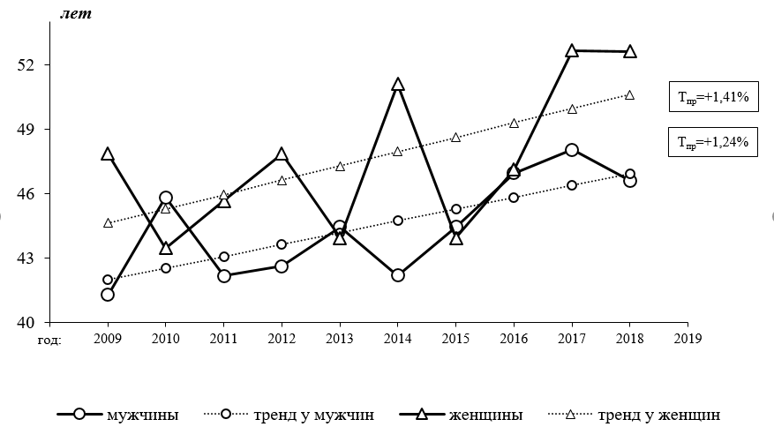

Рисунок 6 – Изменения возраста умерших от травматического субдурального кровоизлияния у мужчин и женщин в Казахстане за 2009-2018 гг.

У женщин возраст больных был старше, чем у мужчин и составил 47,6±1,17 лет (95% ДИ=45,3-49,9) а в динамике имел тенденцию к росту с 47,9±3,2 лет (2009) до 52,6±3,1 лет в 2018 году. Анализируя средний возраст умерших от травматического субдурального кровоизлияния у женщин, отмечено, что в динамике есть рост, так при выравнивании среднегодовой темп прироста составил Тпр=+1,41%.

Среднегодовой обычный показатель смертности от травматического субдурального кровоизлияния у мужчин составил 1,33±0,070/0000 (95% ДИ=1,20-1,47). В динамике смертность имела тенденцию к незначительному росту с 1,17±0,120/0000 (2009) до 1,19±0,120/0000 (2018), при этом темп прироста при выравнивании составил Тпр=+0,98%.

В соответствии с рисунком 7 представлена динамика обычных показателей смертности от травматического субдурального кровоизлияния у мужчин и женщин в Казахстане за 2009-2018 гг.

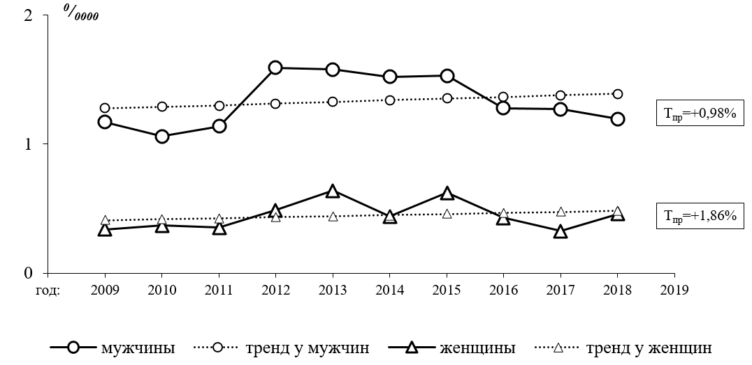

Рисунок 7 – Динамика обычных показателей смертности от травматического субдурального кровоизлияния у мужчин и женщин в Казахстане

за 2009-2018 гг.

У женщин обычные показатели смертности от травматического субдурального кровоизлияния в динамике увеличились с 0,34±0,060/0000 (2009) до 0,46±0,070/0000 в 2018 году, а темп прироста при выравнивании был Тпр=+1,86% (рисунок 2), при этом среднегодовой показатель составил 0,45±0,040/0000 (95% ДИ=0,37-0,520/0000).

Среднегодовой стандартизованный показатель смертности от травматического субдурального кровоизлияния у мужчин по республике составил 1,39±0,070/0000 (95% ДИ=1,25-1,52) и был статистически значимо (р=0,000) выше аналогичного показателя у женщин – 0,42±0,040/0000 (95% ДИ=0,35-0,49). Установлено, что и у мужчин, и у женщин статистически значимого различия между стандартизованным и грубым показателями смертности не выявлено.

В соответствии с рисунком 8 показаны показатели смертности от травматического субдурального кровоизлияния у мужчин и женщин в Казахстане за 2009-2018 гг.

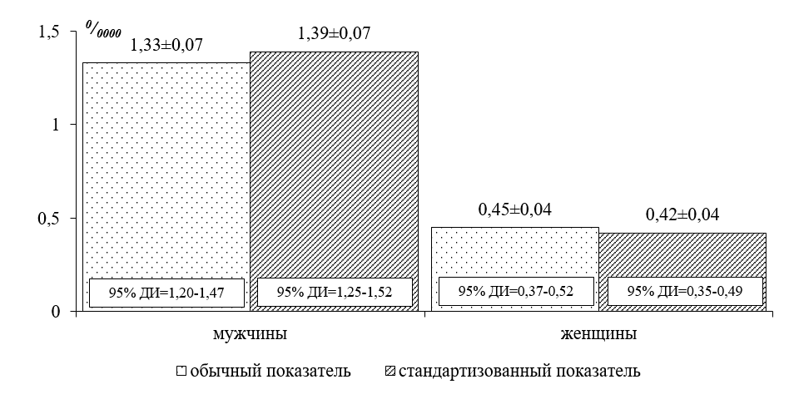

Рисунок 8 – Показатели смертности от травматического субдурального кровоизлияния у мужчин и женщин в Казахстане за 2009-2018 гг.

Возрастные показатели смертности от травматического субдурального кровоизлияния у мужчин имели пик в возрастной группе 70 лет и старше – 2,8±0,380/0000, аналогичная картина наблюдалась у женщин – пик в 70 лет и старше – 1,05±0,140/0000. Анализ 95% ДИ возрастных показателей смертности у мужчин и женщин во всех возрастных группах не накладывались друг на друга, т.е. имеющиеся различия были статистически значимыми (р<0,05).

В соответствии с таблицей 6 показаны возрастные показатели смертности от травматического субдурального кровоизлияния у мужчин и женщин в Казахстане за 2009-2018 гг. (таблица 7).

Таблица 7 – Возрастные показатели смертности от травматического субдурального кровоизлияния у мужчин и женщин в Казахстане за 2009-2018 годы

|  |  |  |  |  |  |  |
| --- | --- | --- | --- | --- | --- | --- |
| Возраст, лет | Мужчины | | | Женщины | | |
| P±m | 95% ДИ | Т, % | P±m | 95% ДИ | Т, % |
| 1 | 2 | 3 | 4 | 5 | 6 | 7 |
| <30 | 0,45±0,06 | 0,34-0,56 | −6,0 | 0,17±0,03 | 0,10-0,23 | −1,04 |
| 30-39 | 1,85±0,11 | 1,64-2,06 | +0,66 | 0,59±0,08 | 0,43-0,76 | −1,75 |
| Продолжение таблицы 7 | | | | | | |
| 1 | 2 | 3 | 4 | 5 | 6 | 7 |
| 40-49 | 2,58±0,10 | 2,38-2,78 | +2,1 | 0,58±0,06 | 0,46-0,71 | −0,20 |
| 50-59 | 2,75±0,21 | 2,33-3,17 | +2,7 | 0,78±0,11 | 0,57-0,99 | +3,6 |
| 60-69 | 2,33±0,33 | 1,69-2,97 | +2,8 | 0,80±0,11 | 0,58-1,01 | +2,4 |
| ≥70 | 2,77±0,38 | 2,03-3,51 | +7,1 | 1,05±0,14 | 0,78-1,32 | +9,2 |

Возрастные показатели смертности у мужчин и женщин росли, за исключением возрастной группы до 30 лет у мужчин и женщин (Туб=−6,0%, Туб=−1,04% соответственно), и у женщин в возрастных группах 30-39, 40-49 (Туб=−1,75%, Туб=−0,20% соответственно). При этом наиболее выраженные темпы прироста смертности установлены и у мужчин, и у женщин в возрасте старше 70 лет (Тпр=+7,1%, Тпр=+9,2% соответственно).

Кумулятивный риск смерти от травматического субдурального кровоизлияния у мужчин составил 0,13±0,01% (95% ДИ=0,01-0,11), а в динамике имел тенденцию к росту с 0,10% в 2009 году до 1,12% в 2018 году, при этом среднегодовой темп прироста выравненного показателя кумулятивного риска составил Тпр=+1,98%.

У женщин кумулятивный риск смерти от травматического субдурального кровоизлияния был статистически значимо (р<0,05) ниже, чем у мужчин – 0,04±0,003% (95% ДИ=0,03-0,04), а тренды выравненных показателей имели тенденцию к росту и среднегодовой темп прироста составил Тпр=+0,59%.

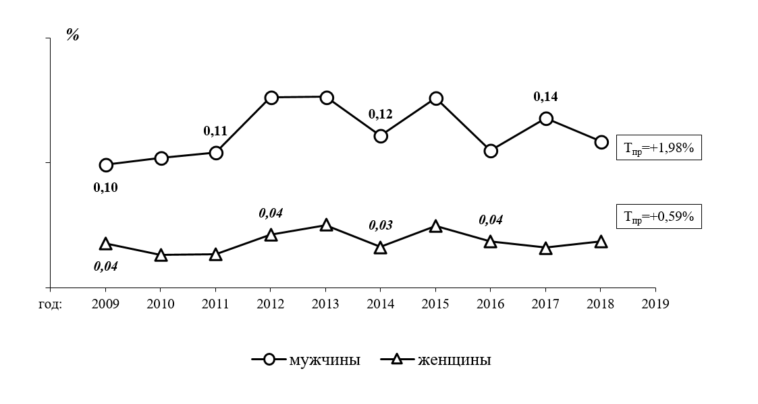

Рисунок 9 – Динамика кумулятивного риска смерти от травматического субдурального кровоизлияния у мужчин и женщин в Казахстане

за 2009-2018 гг.

Таким образом, выявлены особенности смертности от травматического субдурального кровоизлияния в целом по республике. Рекомендуется применять полученные данные для мониторинга и оценки проводимых диагностических и лечебных мероприятий при данной патологии. В соответствии с рисунком 9 показана динамика кумулятивного риска смерти от травматического субдурального кровоизлияния у мужчин и женщин в Казахстане за 2009-2018 гг.

**3.2 Определение эффективности консервативно-выжидательной тактики при травматических оСДГ**

Проведено ретроспективное исследование серии случаев, в котором выявлены все пациенты с оСДГ в период с 1 марта 2013г. до 1 марта 2020 г. в Национальном научном центре нейрохирургии г. Нур-Султан, Казахстан. С использованием Международной классификации болезней 10-го пересмотра и кодов текущей процедурной терминологии идентифицированы все пациенты с диагнозом оСДГ.

Объект исследования: пациенты с травматической оСДГ, отвечающие критериям включения за 7-летний период, поступившие в отделение нейрохирургии Национального научного центра нейрохирургии г. Нур-Султан (215 пациентов).

Критериями включения: возраст пациентов 18-90 лет, с подтвержденным диагнозом травматической оСДГ, легкая или средняя степень ЗЧМТ, показатели по ШКГ более 8, толщина сгустка по КТ менее 10 мм, смещение средней линии по КТ менее 7 мм.

Критериями исключения: возраст пациентов менее 18 или старше 90 лет, наличие при поступлении хСДГ, наличие при поступлении не травматической оСДГ, тяжелая степень ЧМТ, показатели по ШКГ более 8, толщина сгустка по КТ более 10 мм, смещение средней линии по КТ более 7 мм.

Всего с диагнозом оСДГ за исследуемый период поступило 280 больных. У 65 пациентов была проведена резекционная трепанация черепа с удалением гематомы по поводу оСДГ в течении 24 часов после поступления. У 215 (n=215) больных применена выжидательная тактика (консервативное лечение, круглосуточное динамическое наблюдение), они были включены в окончательный анализ.

Для 215 пациентов, включенным в исследование, были использованы больничные записи для документирования пола, возраста, даты первоначальной травмы, даты операции, продолжительности перерыва между травмой и операцией, продолжительности госпитализации, начальных симптомов при первом сканировании и перед операцией, включая GCS при поступлении, послеоперационные GCS, GOS выписки и GOS через 3 и 6 месяцев после выписки. Всем больным проводили комплексное обследование: неврологический осмотр, КТ головного мозга.

При выполнении КТ головного мозга измеряли отклонение средней линии, толщину сгустка, сопутствующие очаги ушиба, гидромы и зоны перифокального отека. Так же нас интересовали: общий объем гематомы и гидромы, объём высокоплотной зоны очага ушиба, суммарный объем гематомы, гидромы и высокоплотной зоны очага ушиба с зоной перифокального отека, состояние цистерн головного мозга. При выявлении субдуральных гематом объёмом меньше 30мл, при компенсированном состоянии больного (11-12 баллов по GCS) нами принималась выжидательная тактика лечения. В остром периоде проводилось динамическое наблюдение на фоне консервативного лечения, включающего нейропротекторную, обезболивающую, дегидратационную, антибактериальную терапию и терапию, направленную на профилактику возникновения судорог.

Критерии обращения к хирургическому вмешательству, время до операции и тип процедуры оставались на усмотрение дежурной нейрохирургии. Если нет противопоказаний, стандартной практикой в нашем учреждении является вмешательство в хирургическую эвакуацию в случае ухудшения неврологического обследования или ухудшения таких симптомов, как головная боль, изменение психического статуса и т.д. Как правило, любой двигательный дефицит является основанием для немедленного хирургического вмешательства. К важным прогностическим признакам относятся зрачковые реакции. Летальность при появлении анизокории увеличивалась до 81%, двустороннем мидриазе – до 97%. Появление фотореакции и нормализация размеров зрачков считается благоприятным и наиболее важным ранним показателем восстановления и, соответственно, эффективности лечения. Клинические признаки дислокации у пострадавших с субдуральными гематомами развивались чаще, чем у пациентов с эпидуральными гематомами, а процент смертельных исходов составил 50-80%.

280 пациентов с оСДГ

215 пациентов включены для применения выжидательной тактики

65 пациентов исключены (в течении 24 часов проведена резекционная трепанация черепа с удалением гематомы)

Рисунок 10 – Схематическое описание пациентов, включенных и изключенных из исследования за 7-детний период (2013-2020)

В соответствии с рисунком 10 показано схематическое описание пациентов, включенных и исключенных из исследования за 7-детний период (2013-2020).

*Общие демографические и клинические данные*

Всего в заключительный анализ включены 215 пациентов с оСДГ, из них 124 мужчин (57,7%) и 91 женщин (42,3%). Средний возраст составил 41,4 лет в диапазоне 19-86 лет.

В соответствии с рисунком 9 показан график распределения по возрасту и полу пациентов с оСДГ, включенных в исследование.

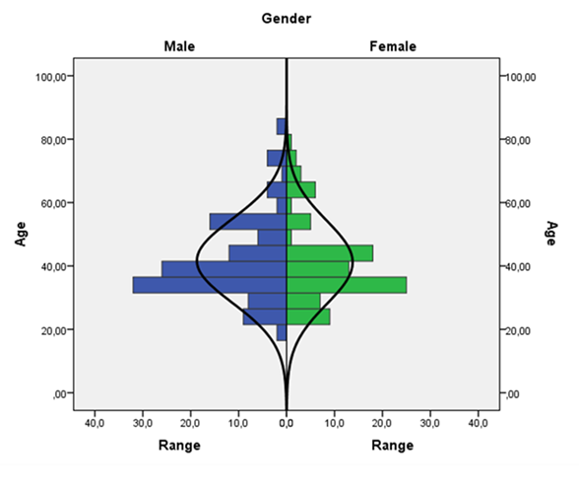

Рисунок 11 – График распределения по возрасту и полу пациентов с оСДГ, включенных в исследование

Механизм травмы был транспортный у 117 пациентов (54,4%), бытовой у 71 пациентов (33%), производственная травма у 3 пациентов (1,4%), не выясненная причина травмы у 24 пациентов (11,2%). Среднее время с момента получения травмы до обращения в стационар составило 1,76 суток в диапазоне (20 минут - 6 суток). Средняя продолжительность госпитализации составила 14 суток в диапазоне 12-15 дней (таблица 8).

Таблица 8 – Общие демографические и клинические данные

|  |  |  |
| --- | --- | --- |
| Пол | n | % |
| Мужчины | 124 | 57,7 |
| Женщины | 91 | 42,3 |
| Возраст | Средний возраст | диапазон |
| 41,4 | 19-86 |
| Механизм травмы | n | % |
| Транспортный | 117 | 54,4 |
| Бытовой | 71 | 33 |
| Производственный | 3 | 1,4 |
| Не выяснен | 24 | 11,2 |
| Время с момента получения травмы до поступления (суток) | среднее | диапазон |
| 1,76 | 20 мин - 6 сут |
| Среднее время пребывания в стационаре | среднее | диапазон |
| 14 | 12-15 суток |

*Тактика ведения пациентов с оСДГ, включенных в исследование*

Ретроспективно проанализирована тактика ведения пациентов, включенных в исследование с травматическими оСДГ (n=215). Проведен анализ экстренных больших оперативных вмешательств (кранитотомия, краниоэктомия), отсроченных больших и малых (наружнее дренирование гематомы) оперативных вмешательств и положительных исходов на фоне консервативно-выжидательной тактики (полная резорбция гематомы).

У всех больных (215) были выявлены оСДГ толщиной 5-7 мм или со сдвигом средней линии, превышающим или равным 5 мм по КТ, ШКГ (11-12). Была применена выжидательная тактика, динамическое наблюдение, применение нейропротекторов, обезболивающих, дегидратационная терапия, антибактериальную терапию и терапия, направленная на профилактику возникновения судорог.

152 пациентам из 215 (70,7%) операция была проведена в отсроченном порядке. Из них 123 пациентам (57,2%) на 2-3 сутки проведена костно-пластическая трепанация черепа в связи с возникновением угнетения уровня сознания до 10 баллов по ШКГ или возникновения судорожного синдрома.

У 29 пациентов (13,5%) на фоне отсроченного оперативного лечения возник переход гематомы в хроническую форму, в связи с этим на 10-11 сутки применена малоинвазивная хирургия (закрытое наружное дренирование субдуральной гематомы).

И у 63 пациентов (29,3%) произошла самостоятельная резорбция субдуральной гематомы на 9-11 сутки наблюдения (Таблица 9).

Таблица 9 – Тактика ведения пациентов с оСДГ

|  |  |  |
| --- | --- | --- |
| Операция: | n | % |
| Костно-пластическая трепанация черепа (2-3 сутки) | 123 | 57,2 |
| Закрытое наружное дренирование (10-11 сутки) | 29 | 13,5 |
| Самостоятельная резорбция оСДГ | 63 | 29,3 |

*Оценка по шкале Глазго при поступлении и до операции*

Всем пациентам (215б-х), включенным в исследование проведена оценка по ШКГ при поступлении и в динамике для контроля и изменения тактики ведения при ухудшении показателей по ШКГ.

Пациентам с диагнозом оСДГ у которых применялась выжидательная тактика ведения проводилась оценка уровня сознания по ШКГ при поступлении 215 пациентов имели средний показатель 11,4, перед операцией КПТ средний балл составил 10,98, у пациентов с наружным дренированием гематомы средний балл составил 11,93, у пациентов с самостоятельной резорбцией гематомы средний балл составил 11,96 (таблица 10).

Таблица 10 – Оценка по шкале комы Глазго при поступлении и в динамике

|  |  |  |
| --- | --- | --- |
| Балл по ШКГ | | |
| Исходный: | средний | интервал |
| 11,4 (±0,55) | 10-13 |
| Перед операцией: | средний | интервал |
| КПТ | 10,98 (±0,25) | 10-12 |
| Наружное дренирование | 11,93 (±0,25) | 11-12 |
| На 5 сутки наблюдения у не оперированных пациентов: | средний | интервал |
| 11,96 (±0,3) | 11-13 |

Состояние больных расценивалось как удовлетворительное, средней тяжести или тяжелое (9-15 баллов по ШКГ). Даже при угнетении сознания до

уровня сопора, нарушений дыхания и гемодинамики, требующих экстренной инструментальной коррекции, больных не наблюдалось. Полушарной неврологической симптоматики не было выявлено у 66% пострадавших (142 пациента из 215). Локальным признакам поражения мозга (речевые расстройства, сглаженность носо-губной складки, девиация языка, гемипарез или гемиплегия) обязательно сопутствовали те или иные стволовые симптомы в виде анизокории, снижения реакции зрачков на свет, расходящегося косоглазия, нестойких двусторонних патологических стопных рефлексов, брадикардии. У 182 пациентов с оСДГ (84,6%) в клинической картине превалировала общемозговая симптоматика (головная боль, тошнота, рвота), сопровождающаяся умеренно выраженными стволовыми симптомами (анизокория, брадикардия, нестойкие двусторонние патологические стопные рефлексы).

*КТ характеристика в динамике*

Всем пациентам (215 б-х), включенным в исследование проведена КТ черепа при поступлении и в динамике для контроля и изменения тактики ведения при ухудшении результатов КТ обследования. Проведен анализ следующих КТ показателей: сторона оСДГ (левая, правая, двусторонняя), толщина сгустка (мм), смещение средней линии (мм).

На первичных КТ ушибы головного мозга выявлены у 14,8% (32 из 215), все ушибы были мелкоочаговые. Ни у одного пациента не выявлено очагов гемоангиопатичекой ишемии.

При определении влияния очагов ушиба на степень смещения срединных структур мозга, было обнаружено, что статистически значимой зависимости нет (р>0,05). Мелкоочаговые ушибы головного мозга определялись на КТ при различном смещении срединных структур. На смещение срединных структур мозга у пациентов с обнаруженными мелкоочаговыми ушибами оказывали влияние не столько геморрагические очаги, сколько зоны перифокального отека.

У всех пациентов был оСДГ при первоначальной оценке КТ. У 159 пациентов была правосторонняя оСДГ (73,9%), у 56 пациентов с оСДГ была левосторонняя оСДГ (26,1%). У всех пациентов (100%) отмечался средний сдвиг средней линии по КТ на 5,96 мм, средняя толщина сгустка 7,06. На снимках непосредственно перед операцией наблюдалось среднее смещение средней линии на 6,06 мм и средняя толщина сгустка на 7,17 мм у пациентов с КПТ и среднее смещение средней линии на 5,93 мм и средняя толщина сгустка на 6,48 мм перед операцией наружнее дренирование гематомы. На КТ при выписке у пациентов с самостоятельной резорбцией гематомы наблюдалось среднее смещение средней линии на 5,04 мм и средняя толщина сгустка на 5,85 мм (таблица 11).

Tаблица 11 – КТ характеристики пациентов с оСДГ

|  |  |  |
| --- | --- | --- |
| Правосторонняя оСДГ | n | % |
| 159 | 73,9 |
| Левосторонняя оСДГ | n | % |
| 56 | 26,1 |
| При поступлении: | медиана | диапазон |
| Смещение центральной линии (мм) | 5,96(±0,67) | 5-7 |
| Tолщина (мм) | 7,06(±0,62) | 6-9 |
| Перед операцией КПТ: | медиана | диапазон |
| Смещение центральной линии (мм) | 6,06(±0,66) | 5-7 |
| Tолщина (мм) | 7,17(±0,75) | 6-8 |
| Перед операцией наружнее дренирование: | медиана | диапазон |
| Смещение центральной линии (мм) | 5,93(±0,84) | 5-7 |
| Tолщина (мм) | 6,48(±0,56) | 6-9 |
| При выписке у пациентов с самостоятельной резорбцией гематомы: | медиана | диапазон |
| Смещение центральной линии (мм) | 5,04(±0,21) | 5-6 |
| Tолщина (мм) | 5,85(±0,53) | 5-7 |

Поперечное смещение срединных структур мозга, выявляемое при оСДГ, зависило от ряда факторов: объема и максимальной толщины самой гематомы, наличия очага ушиба мозга и окружающей его зоны перифокального отека, а также наличия областей вторичной ишемии. Все параметры КТ, которые участвовали в создании поперечной дислокации, имели значимое влияние на клиническую картину и прогноз заболевания. Поэтому, при анализе компьютерных томограмм, учитывали не только объем основного патологического очага (гематомы), но все очаги патологической плотности мозга и их совокупный объем.

Итак, клиническая картина аксиальной дислокации имела объективное подтверждение уже на первичных КТ, выполненных в первые часы после ЧМТ. Отдельные ее компоненты (плотностные характеристики) использованы для прогноза у больных с оСДГ.

В соответствии с рисунком 10 представлены КТ снимки пациентов с оСДГ в динамике.

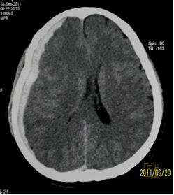 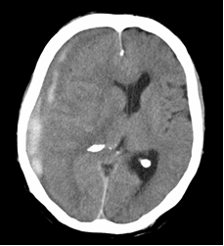 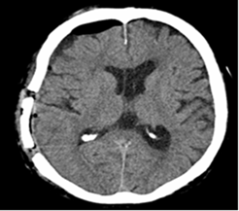

а б в

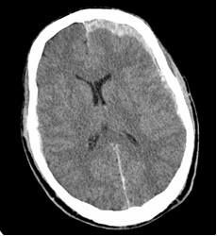 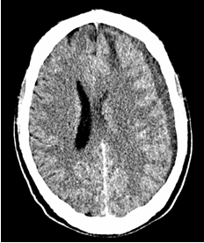 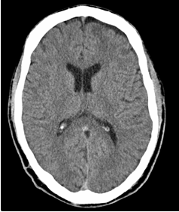

г д е

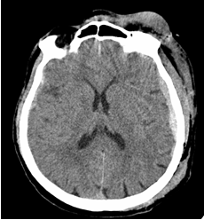 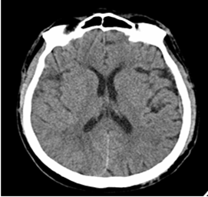

ж и

а – КТ до операции; б – КТ на 3 сутки; в – КТ после костно-пластической трепанации черепа; г – КТ до операции; д – КТ на 10 сутки наблюдения; е – КТ на 7 сутки после закрытого наружного дренирования aSDH; ж – КТ при поступлении; и – КТ после самостоятельной резорбции гематомы на 10 сутки

Рисунок 12 – КТ снимки пациентов в динамике

**3.3 Оценка исходов консервативно-выжидательной тактики у пациентов с оСДГ**

Для изучения и сравнительной характеристики исходов консервативно-выжидательной тактики у пациентов с оСДГ, включенных в исследование проведены следующие исследования:

*Оценка по шкале исходов Глазго*

У всех пациентов изучали ШИГ при выписке, через три и шесть месяцев.

Показатели ШИГ при выписке составляли:

ШИГ 5 для 99 (46%), ШИГ 4 для 84 пациентов (39%), ШИГ 3 для 32 пациентов (15%), ШИГ 2 для 0 пациента (0%) и ШИГ 1 для 0 пациентов (0%).

Через три месяца показатели ШИГ составлял: ШИГ 5 для 103 пациентов (48%), ШИГ 4 для 99 пациента (46%), ШИГ 3 для 13 пациентов (6%), ШИГ 2 для 0 пациента (0%) и ШИГ 1 для 0 пациентов (0%)

Через шесть месяцев показатели ШИГ составляли: ШИГ 5 для 120 пациентов (55%), ШИГ 4 для 91 пациентов (42%), ШИГ 3 для 4 пациентов (2%), ШИГ 2 для 0 пациента (0%) и ШИГ 1 для 0 пациентов (0%).

В соответствии с рисунком 11 показано распределение показателей по ШИГ при выписке, через 3 и 6 месяцев после травмы.

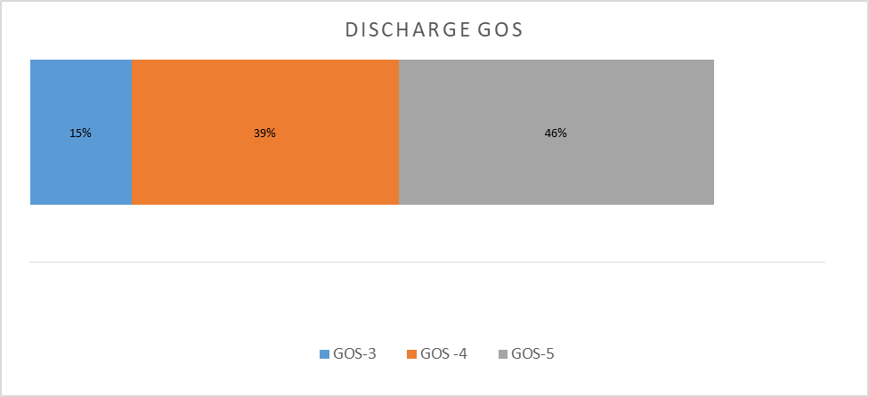

а

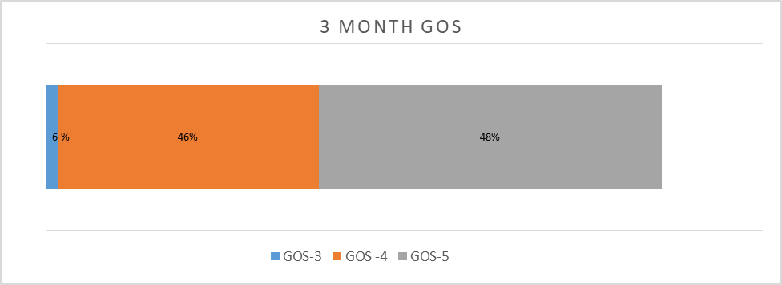

б

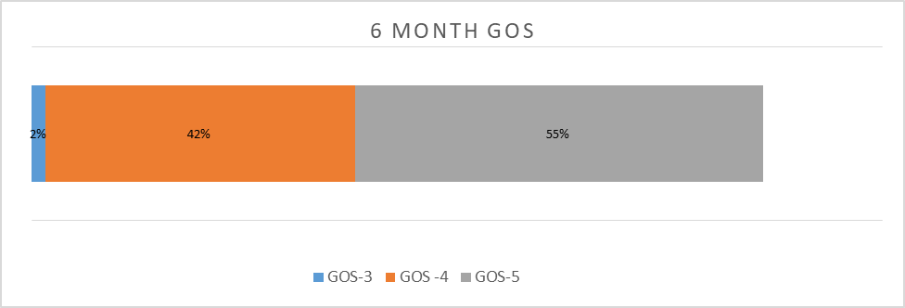

в

GOS – шкала оценки исходов Глазго: а – Disharge GOS; – 3month GOS; – 6 month GOS

Рисунок 13 – Распределение показателей по ШИГ при выписке, через 3 и 6 месяцев после травмы

При сравнении результатов отсроченного оперативного вмешательства при выписке 8,4% пациентов, перенесших КПТ, имели ШИГ 3 по сравнению с 9% пациентов после наружного дренирования гематомы и 5% пациентов после при самостоятельной резорбции гематомы. Пациенты после отсроченного оперативного вмешательства имели показатели ШИГ 4-5 при выписке в 48,9% случаев, по сравнению с 9,3% пациентов после наружного дренирования гематомы и 27% пациентов после при самостоятельной резорбции гематомы. Среднее количество дней в стационаре составило 12-15. Смертность при выписке составила 0% (таблица 12).

Таблица 12 – Сравнение исходов по шкале исходов Глазго при выписке

|  |  |  |  |  |  |
| --- | --- | --- | --- | --- | --- |
| Показатель | ШИГ 3 | | ШИГ 4-5 | | P-value |
| Пол: | n | % | n | % | 0,035 |
| Мужчины | 19 | 8,8 | 111 | 51,6 |  |
| Женщины | 13 | 6 | 72 | 33,5 |  |
| Возраст | медиана | диапазон | медиана | диапазон | 0,132 |
| 40,9(±12,9) | 23-72 | 41,4(±12,9) | 19-86 |  |
| Операция: | n | % | n | % | <0,001 |
| КПТ (2-3 сутки) | 18 | 8,4 | 105 | 48,9 |  |
| Наружное дренирование гематомы (10-11 сутки) | 9 | 4,2 | 20 | 9,3 |  |
| Самостоятельная резорбция гематомы (9-11 сутки) | 5 | 2,3 | 58 | 27 |  |
| К/дни | медиана | диапазон | медиана | диапазон | 0,001 |
| 14,15 (±0,72) | 12-15 | 14,03 (±0,8) | 12-15 |  |

При сравнении результатов отсроченного оперативного вмешательства через 3 месяца после травмы 3,7% пациентов, перенесших КПТ, имели ШИГ 3 по сравнению с 0,5% пациентов после наружного дренирования гематомы и 1,9% пациентов после при самостоятельной резорбции гематомы. Пациенты после отсроченного оперативного вмешательства имели показатели ШИГ 4-5 при выписке в 53,5% случаев, по сравнению с 13% пациентов после наружного дренирования гематомы и 27,5% пациентов после при самостоятельной резорбции гематомы (таблица 13).

Таблица 13 – Сравнение исходов по шкале исходов Глазго через 3 месяца

|  |  |  |  |  |  |
| --- | --- | --- | --- | --- | --- |
| Показатель | ШИГ 3 | | ШИГ 4-5 | | P-value |
| 1 | 2 | | 3 | | 4 |
| Пол: | n | % | n | % | 0,106 |
| Мужчины | 7 | 3,3 | 117 | 54,4 |  |
| Женщины | 6 | 2,8 | 85 | 39,5 |  |
| Возраст | медиана | диапазон | медиана | диапазон | 0,380 |
| 39,4 (±11,8) | 24-67 | 41,5 (±13,1) | 19-86 |  |
| Продолжение таблицы 13 | | | | | |
| 1 | 2 | | 3 | | 4 |
| Операция: | n | % | n | % | <0,001 |
| КПТ (2-3 сутки) | 8 | 3,7 | 115 | 53,5 |  |
| Наружное дренирование гематомы (10-11 сутки) | 1 | 0,5 | 28 | 13 |  |
| Самостоятельная резорбция гематомы (9-11 сутки) | 4 | 1,9 | 59 | 27,5 |  |

При сравнении результатов отсроченного оперативного вмешательства через 6 месяцев после травмы 0% пациентов, перенесших КПТ, имели ШИГ 3 по сравнению с 0,5% пациентов после наружного дренирования гематомы и 1,9% пациентов после при самостоятельной резорбции гематомы. Пациенты после отсроченного оперативного вмешательства имели показатели ШИГ 4-5 при выписке в 53,5% случаев, по сравнению с 13% пациентов после наружного дренирования гематомы и 27,5% пациентов после при самостоятельной резорбции гематомы (таблица 14).

Таблица 14 – Сравнение исходов по шкале исходов Глазго через 6 месяцев

|  |  |  |  |  |  |
| --- | --- | --- | --- | --- | --- |
| Показатель | ШИГ 3 | | ШИГ 4-5 | | P-value |
| n | % | n | % | 0,037 |
| Пол: | 1 | 0,5 | 123 | 57,2 |  |
| Мужчины | 3 | 1,4 | 88 | 41 |  |
| Женщины | медиана | диапазон | медиана | диапазон | 0,286 |
| Возраст | 49,2 (±14,1) | 34-67 | 41,1(±12,9) | 19-86 |  |
| Операция | n | % | n | % | <0,001 |
| КПТ (2-3 сутки) | 2 | 0,5 | 121 | 32,9 |  |
| Наружное дренирование гематомы (10-11 сутки) | 0 | 0 | 29 | 7,9 |  |
| Самостоятельная резорбция гематомы (9-11 сутки) | 2 | 0,5 | 61 | 16,6 |  |

При сравнении показателей ШИГ за исследуемый период отмечено, что количество пациентов с ШИГ 3 постоянно снижается, если при выписке этот показатель наблюдался у 32 пациентов, к трем месяцам после травмы ШИГ 3 - у 13 пациентов и к концу исследовательского периода (шесть месяцев после травмы) показатель ШИГ 3 выявлен у 4 пациентов из 215.

Количество пациентов с ШИГ 4, наоборот показывал рост, если при выписке этот показатель наблюдался у 84 пациентов, к трем месяцам после травмы ШИГ 4 - в 99 пациентов и к концу исследовательского периода (шесть месяцев после травмы) показатель ШИГ 4 выявлен у 91 пациента из 215.

Количество пациентов с ШИГ 5 также показывал рост за исследуемый период, если при выписке этот показатель наблюдался у 99 пациентов, к трем месяцам после травмы ШИГ 5 - в 99 пациентов и к концу исследовательского периода (шесть месяцев после травмы) показатель ШИГ 5 выявлен у 120 пациентов из 215.

В соответствии с рисунком 12 показан график распределения показателей ШИГ за исследуемый период (при выписке, через 3 и 6 месяцев после выписки).

Рисунок 14 – Распределение показателей GOS за исследуемый период

*Изучение постконтузионного синдрома и его влияния на исходы травмы у пациентов с оСДГ по опроснику определения нейрогенных и психогенных острых постконтузионных симптомов (RPQ)*

Пациенты с оСДГ, включенные в исследование (n=215) были ретроспективно оценены по шкале определения нейрогенных и психогенных острых постконтузионных симптомов (RPQ), состоящую из 16 вопросов, через две недели, три и шесть месяцев после травмы.

*Результаты по шкале RPQ через 2 недели после выписки:*

Все пациенты, включенные в исследование с оСДГ, включенные в исследование (n=215), разделенные на 3 группы, группа I – пациенты после КПТ (n=123), группа II – пациенты после наружного дренирования оСДГ (n=29), и группа III – пациенты после самостоятельной резорбции оСДГ (n=63), все группы проходили при выписке (14 дней после травмы)и через 3 месяца анкетирование по шкале RPQ.

Используя смешанный факторный дизайн ANOVA, не было доказательств уменьшения симптомов между двумя неделями (M=1,795, SE=0,083) и тремя месяцами (M=1,795, SE=0,070) после травмы, F1, 72=0,434. Средний показатель баллов по RPQ через 14 дней после травмы в группе КПТ составлял 2,09, в группе наружного дренирования оСДГ средний показатель составлял 1,65, в группе самостоятельной резорбции гематомы средний показатель по опроснику составлял 1,77. Через 3 месяца аналогично, самые высокие баллы по шкале RPQ в группе КПТ составили 2,01, в группе наружнего дренирования – 1,59, в группе резорбции ОСДГ – 1,36. В среднем у мужчин показатели по шкале RPQ были ниже, чем у женщин, в среднем на 0,30 балла (таблица 15).

Таблица 15 – Средние значения и стандартные ошибки по временным точкам, разделенные по шкале RPQ, для диагностических групп и пола

|  |  |  |  |  |  |  |
| --- | --- | --- | --- | --- | --- | --- |
| Подгруппы | 2 недели после травмы | | | 3 месяца после травмы | | |
| RPQ (3) | RPQ (13) | общее значение | RPQ (3) | RPQ (13) | общее значение |
| Пациенты с оСДГ после КПТ | 2,11(0,19) | 2,07 (0,18) | 2,09 (0,17) | 2,01 (0,16) | 2,12 (0,16) | 2,07 (0,14) |
| Пациенты после Наружного дренирования оСДГ | 1,58 (0,14) | 1,72 (0,14) | 1,65 (0,12) | 1,59 (0,12) | 1,82 (0,11) | 1,71 (0,10) |
| Пациенты с самостоятельной резорбцией оСДГ | 1,41 (0,14) | 1,77 (0,14) | 1,59 (0,12) | 1,36 (0,12) | 1,74 (0,11) | 1,55 (0,10) |
| Мужчины | 1,56 (0,16) | 1,65 (0,15) | 1,60 (0,14) | 1,55 (0,13) | 1,95 (0,13) | 1,75 (0,12) |
| Женщины | 1,87 (0,11) | 2,04 (0,11) | 1,96 (0,10) | 1,79 (0,09) | 1,87 (0,09) | 1,83 (0,08) |
| Среднее | 1,73 (0,09) | 1,86 (0,09) | 1,80 (0,08) | 1,68 (0,08) | 1,91 (0,08) | 1,79 (0,07) |
| Примечание – RPQ симптомы с баллами по шкале от 1 – «нет данных за ПКС» до 5 – «умеренные явления ПКС» | | | | | | |

В соответствии с рисунком 15 показано распределение баллов по RPQ между группами пациентов с оСДГ.

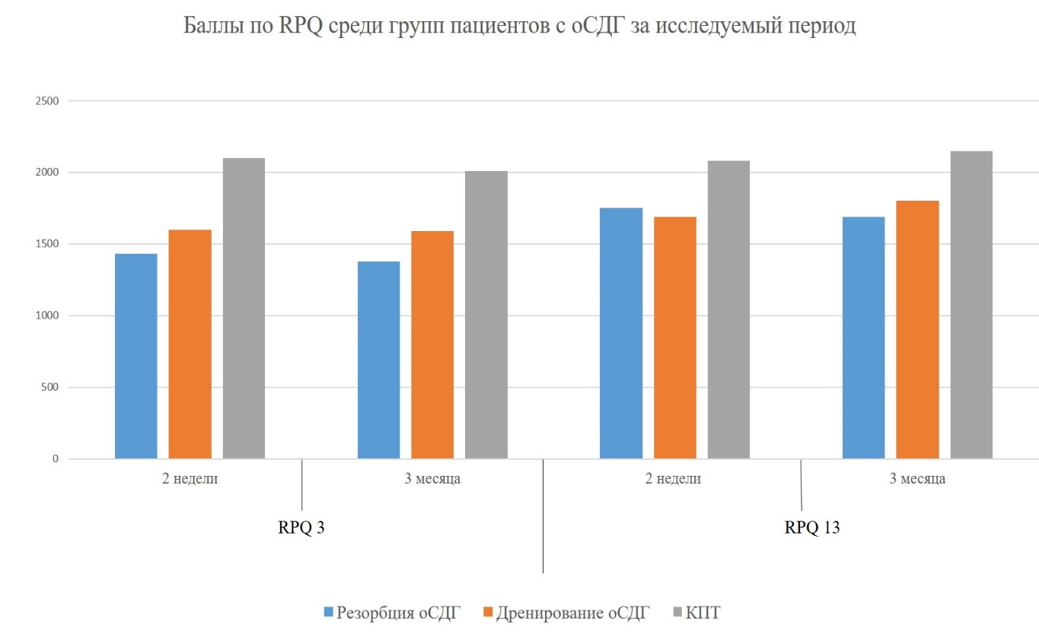

Рисунок 15 – Баллы по RPQ среди групп пациентов с оСДГ за исследуемый период

Таким образом, по результатам опроса по RPQ у пациентов с оСДГ после КПТ через 14 дней после травмы и через 3 месяца после травмы наблюдался ПКС. У Пациентов с оСДГ после наружнего дренирования гематомы (63 б-х) и у пациентов с оСДГ после самостоятельной резорбции гематомы (123 б-х) наблюдался незначительный ПКС.

*Изучение социальной адаптации пациентов после травматической оСДГ*

Социальная адаптация пациентов с травматическими оСДГ была оценена в зависимости от исходной тяжести состояния, пола, возраста, локализации и объема гематом, наличия или отсутствия осложнений в остром периоде, метода лечения в остром периоде и основной клинической симптоматики. При анализе зависимости социальной адаптации от способа лечения оСДГ установлено, что у пациентов с отсроченным оперативным вмешательством (наружное дренирование гематомы) и у пациентов с самостоятельной резорбцией гематомы через 6 месяцев после травмы преобладали хорошие исходы (I и II класс по шкале ПЖА). I и II класс по шкале ПЖА наблюдался у всех категорий пациентов (КПТ, наружное дренирование и самостоятельная резорбция оСДГ), процент хорошего исхода составил: у пациентов после КПТ – 69,9%, у пациентов после наружнего дренирования оСДГ – 79,3%, у пациентов с самостоятельной резорбцией гематомы – 96%, что статистически достоверно (р < 0,05) (таблица 16).

Таблица 16 – Уровень социальной адаптации по шкале ПЖА у пациентов после травматической оСДГ в зависимости от использованной тактики лечения

|  |  |  |  |  |  |  |
| --- | --- | --- | --- | --- | --- | --- |
| Класс социальной адаптации по ПЖА | Пациенты после КПТ (n=123) | | Пациенты с наружным дренированием оСДГ (n=29) | | Пациенты с самостоятельной резорбцией оСДГ (n=63) | |
| Хорошая (I и гематомы II класс) | 86 | 69,9% | 23 | 79,3% | 59 | 93,6 |
| Удовлетворительная (III класс) | 37 | 30,1% | 6 | 20,7% | 4 | 6,4 |

Не было выявлено пациентов, через 6 месяцев после травмы с IV классом по шкале ПЖА, возможно это связано с изначально более легкой категорией пациентов с травматическими оСДГ, что выражалось клинически и по данным КТ. Также данные коррелируют с исходами по ШИГ, где нами также не выявлено ШИГ 4-5 через 6 месяцев после травмы.

Была прослежена отчетливая корреляция между тактикой ведения пациента и состоянием социальной адаптации в отдаленном периоде (6 месяцев после травмы).

Хорошие результаты социальной адаптации получены у 78,2% пациентов, удовлетворительные – у 21,8% больных. В нашей группе пациентов не было выявлено неудовлетворительной социальной адаптации через 6 месяцев после травмы.

Отмеченная у большинства больных хорошая, а зачастую и удовлетворительная степень социальной адаптации наших больных является залогом хорошей трудовой перспективы.

**3.4 Разработка алгоритма лечения пациентов с травматической оСДГ и внедрение его в нейрохирургические стационары города Нур-Султан**

Для облегчения работы нейрохирургов, невропатологов и реаниматологов были разработаны два алгоритма: хирургической и консервативной тактики лечения пациентов с оСДГ. Оба алгоритма внедрены в нейрохирургические стационары города Нур-Султан (Национальный научный центр нейрохирургии и ГКП на ПХВ «Многопрофильная городская больница №1», нейрохирургическое отделение) (Приложение А). На данные алгоритмы получено авторское свидетельство (Приложение Б).

В соответствии с рисунком 13 и 14 показаны алгоритмы хирургического и консервативного лечения пациентов с оСДГ.

Пациенты с симптоматическими оСДГ

Показания к операции: Быстро ухудшающийся неврологический статус, показатели по ШКГ;

Одностороннее или двустороннее расширение зрачков;

Разгибатели;

По КТ/МРТ – латерализация средней линии > 5 мм, толщина гематомы >10 мм.

Наружное дренирование СДГ

1. Костно-пластическая трепанация черепа.
2. Декомпрессивная трепанация черепа

На фоне консервативно-выжидательной тактики переход оСДГ в хСДР по данным КТ/МРТ и положительная динамика по ШКГ

оСДГ – острая субдуральная гематома; хСДГ – хроническая субдуральная гематома; КТ – компьютерная томография; МРТ – магнитно-резонансная томографи; ШКГ – шкала комы Глазго

Рисунок 16 – Алгоритм хирургического ведения пациентов с оСДГ

Пациенты с оСДГ

Руководство ЕNLS:

ВЧД < 22 мм рт ст.

ЦПД > 60 мм рт ст.

АД – ≤ 140-80 мм рт ст.

PaO2 - > 60 мм рт ст.

SpO2 ≥ 90%

ИВЛ при показателях ШКГ ≤ 8

Анестетики.

Анальгетики.

Нейро-мышечная блокада.

Седация.

Диагностика:

КТ, МРТ.

КТА, МРА, 3D ЦСА (при необходимости)

Терапия оСДГ:

Профилактика судорожного синдрома.

Поддержка адекватного ЦПД, ВЧД, нормотермии (гипервентиляция, инфузия гипертонического раствора, маннитола, НПВС, анилиды).

Коррекция ОЦК, электролитного состава крови, гликемии.

Антикоагулянты, антиагреганты, моноклональные антитела, диализ, плазмаферрез, трансфузия тромбоцитов.

Энтеральное питание (НГЗ, ингибиторы протонной помпы, Н2 блокаторы).

Мобилизация.

Физиотерапия, ЛФК

оСДГ – острая субдуральная гематома; ВЧД – внутричерепное давление; ЦПД – церебральное перфузионное давление; PaO2 – парциальное давление кислорода; SpO2 – насыщение крови кислородом; ИВЛ – искусственная вентиляция легких; ШКГ – шкала комы Глазго; КТ – компьютерная томография; МРТ – магнитно-резонансная томография; КТА – КТ ангиографи; МРА – магнитно-резонансная ангиография; 3D ЦСА – 3D цифровая субтракционная ангиография; НПВС – нестероидные противовоспалительные средства; ОЦК – объем циркулирующей крови;НГЗ – назогастральный зонд; ЛФК – лечебная физкультура

Рисунок 17 **–** Алгоритм консервативного ведения пациентов с оСДГ

**ЗАКЛЮЧЕНИЕ**

Внутричерепные травматические острые субдуральные гематомы (оСДГ) в структуре внутричерепных гематом (ВЧГ) составляют 3,0-18,2% [134, 135]. При обнаружении травматической оСДГ и компенсированном состоянии больного перед нейрохирургом возникает проблема определения показаний к хирургическому лечению. С появлением компьютерной томографии (КТ) и магнитно-резонансной томографии (МРТ) стало возможным определять количественные (размеры, объем) характеристики гематомы, сроки её образования, локализацию, вид, а также степень ее воздействия на головной мозг [136, 137]. Появилась возможность динамического наблюдения за внутричерепной патологией в целом и за гематомами в частности [138]. Имеются работы, подтверждающие возможность рассасывания субдуральных гематом [139], сообщения о бессимптомном их течении [140]. Были существенно расширены показания к консервативному лечению травматической оСДГ [141]. Возможность у ряда больных с внутричерепными гематомами отказаться от операции и провести консервативное лечение не только снижает инвалидизацию и процент возможных послеоперационных осложнений, но и позволяет снизить затраты на их лечение. Несмотря на успехи в диагностике и лечении оСДГ остаются сложными в прогностическом плане – приводит к тяжелой инвалидизации и летальным исходам. Поэтому данное исследование представляется нам актуальным.

Оценка смертности от травматического оСДГ в Казахстане выявила особенности смертности от травматического субдурального кровоизлияния в целом по республике. Анализ смертности от травматического субдурального кровоизлияния указывают на половое различие и рост смертности во всех изучаемых группах населения.

Исследование эффективности консервативно-отсроченного лечения пациентов с травматическими оСДГ показало, что консервативно-отсроченная тактика ведения имеет хорошие результаты у пациентов с оСДГ и легкой или умеренной мозговой травмой. Данная тактика может привести к хронизации субдуральной гематомы и отсроченном хирургическом дренировании, а также к полной резорбции оСДГ у данной категории пациентов. Исходы через 3 и 6 месяцев после госпитализации также показали хорошие результаты.

Были изучены проявления ПКС у пациентов после травматической оСДГ по опроснику RPQ, при этом выявлено, что более высокие баллы, и, соответственно более выраженный ПКС имели пациенты с травматической оСДГ после КПТ, тогда как малоизвазивное хирургическое лечение (наружное дренирование оСДГ) и самостоятельная резорбция оСДГ (В ходе консервативно-выжидательной тактики) имели более низкие баллы по RPQ и соответственно более легкие проявления ПКС.

Учитывая недостаточную изученность консервативно-выжидательной тактики для лечения пациентов с оСДГ, были разработаны алгоритмы хирургического и консервативного ведения этой группы пациентов, которые были внедрены в нейрохирургические стационары города Нур-Султан.

В целом, полученные результаты позволяют предположить, что необходимо широкое внедрение и разработка протоколов показания к консервативно-выжидательной тактике у пациентов с травматическими оСДГ, что может положительно повлиять на течение и исходы этой патологии и, таким образом снизить летальность и уровень инвалидации у этой категории пациентов.

На основании проведенного исследования сделаны следующие **выводы**:

1. В Республике Казахстан в период с 2009 по 2018 гг. средний возраст мужчин, умерших от травматического субдурального кровоизлияния составил 44,45 лет, что статистически значимо (p=0,032) ниже, чему у женщин (47,62 лет). Обычный показатель смертности от травматического субдурального кровоизлияния у мужчин (1,330/0000) был почти в 3 раза выше (р=0,000), чем у женщин (0,460/0000). При этом смертность во всех возрастных группах у мужчин была статистически значимо (p<0,05) выше, чем у женщин. Наиболее выраженные темпы прироста выравненных показателей были в возрасте 70 лет и старше у мужчин (7,1%), и у женщин (9,2%).

2. Из 215 пациентов с оСДГ – 123 пациентам (57,2 %) на 2-3 сутки проведена костно-пластическая трепанация черепа. У 29 пациентов (13,5%) гематома перешла в хроническую форму, им проведена закрытое наружное дренирование субдуральной гематомы на 10 сутки. И у 63 пациентов (29,3%) произошла самостоятельная резорбция субдуральной гематомы на 9-11 сутки наблюдения. При поступлении 215 пациентов имели средний показатель по ШКГ – 11,4, перед операцией КПТ средний балл составил 10,98, у пациентов с наружным дренированием гематомы средний балл составил 11,93, у пациентов с самостоятельной резорбцией гематомы средний балл составил 11,96.

3. Показатели ШИГ при выписке, и через 3 и 6 месяцев после травмы составляли: ШИГ 5 для 99 (46%), ШИГ 4 для 84 пациентов (39%), ШИГ 3 для 32 пациентов (15%). Через три месяца показатели ШИГ составлял: ШИГ 5 для 103 пациентов (48%), ШИГ 4 для 99 пациента (46%), ШИГ 3 для 13 пациентов (6%). Через шесть месяцев показатели ШИГ составляли: ШИГ 5 для 120 пациентов (55%), ШИГ 4 для 91 пациентов (42%), ШИГ 3 для 4 пациентов (2%).

Средний показатель баллов по RPQ через 14 дней после травмы в группе КПТ составлял 2,09, в группе наружного дренирования оСДГ средний показатель составлял 1,65, в группе самостоятельной резорбции гематомы средний показатель по опроснику составлял 1,77. Через 3 месяца аналогично, самые высокие баллы по шкале RPQ в группе КПТ составили 2,01, в группе наружнего дренирования – 1,59, в группе резорбции оСДГ – 1,36. В среднем у мужчин показатели по шкале RPQ были ниже, чем у женщин, в среднем на 0,30 балла.

Прослежена отчетливая корреляция между тактикой ведения пациента и состоянием социальной адаптации в отдаленном травмы периоде (6 месяцев после травмы). Хорошие результаты социальной адаптации получены у 78,2% пациентов, удовлетворительные — у 21,8% больных.

4. Разработаны алгоритмы хирургического и консервативного ведения пациентов с травматической оСДГ, которые были внедрены в нейрохирургические стационары города Нур-Султан.

*Практические рекомендации*

1. Результаты нашего ретроспективного исследования показывают необходимость дальнейших РКИ для более глубокой оценки эффективности консервативно-выжидательной тактики лечения пациентов с травматическими оСДГ.
2. Наше исследование показывает необходимость более детальной дифференцировки групп пациентов с травматическими оСДГ для возможного применения консервтивно-выжидательной тактики, которая позволит снизить летальность, уровень инвалидизации и обеспечить раннюю клиническую и социальную реабилитацию у этой группы пациентов.

**СПИСОК ИСПОЛЬЗОВАННЫХ ИСТОЧНИКОВ**

1 Frontera J.A., Egorova N., Moskowitz A.J. National trend in prevalence, cost, and discharge disposition after subdural hematoma from 1998-2007 // Crit Care Med. – 2011. – Vol. 39. – P. 1619-1625.

2 Karibe H., Hayashi T., Hirano T. et al. Surgical management of traumatic acute subdural hematoma in adults: a review // Neurol Med Chir. – 2014. – Vol. 54. – P. 887-894.

3 Leitgeb J., Mauritz W. A. et al. Outcome after severe brain trauma due to acute subdural hematoma // J Neurosurg. – 2012. – Vol. 117. – P. 324-333.

4 Wilberger J.E.Jr., Harris M., Diamond D.L. Acute subdural hematoma: morbidity, mortality, and operative timing // J Neurosurg. – 1991. – Vol. 74. – P. 212-218.

5 Lee KS. Natural history of chronic subdural haematoma. [Review]. Brain Injury 2004;18:356; with permission.

6 Massaro F., Lanotte M., Faccani G. et al. One hundred and twenty-seven cases of acute subdural haematoma operated on // Acta Neurochir. – 1996. – Vol. 138. – P. 185-191.

7 Mathew P., Oluoch-Olunya D.L., Condon B.R. et al. Acute subdural haematoma in the conscious patient: outcome with initial non-operative management // Acta Neurochir. – 1993. – Vol. 121. – P. 100-108.

8 Seelig J.M., Becker D.P., Miller J.D. et al. Traumatic acute subdural hematoma: major mortality reduction in comatose patients treated within four hours // N Engl J Med. – 1981. – Vol. 304. – P. 1511-1518.

9 Zumkeller M., Behrmann R., Heissler H.E. et al. Computed tomographic criteria and survival rate for patients with acute subdural hematoma // Neurosurgery. – 1996. – Vol. 39. – P. 708-713.

10 Kawamata T., Takeshita M., Kubo O. et al. Management of intracranial hemorrhage associated with anticoagulant therapy // Surg Neurol. – 1995. – Vol. 44. – P. 438-443.

11 Bullock M.R., Chesnut R., Ghajar J. et al. Surgical management of acute subdural hematomas // Neurosurgery. – 2006. – Vol. 58, Suppl 3. – P. S16-S24.

12 Morris N.A., Merkler A.E., Parker W.E. et al. Adverse outcomes after initial non-surgical management of subdural hematoma: a population-based study // Neurocrit Care. – 2016. – Vol. 24. – P. 226-232.

13 Howard B.M., Rindler R.S., Holland C.M. et al. Management and outcomes of isolated tentorial and parafalcine “smear” subdural hematomas at a level-1 trauma center: necessity of high acuity car // J Neurotrauma. – 2016. – Vol. 34, Issue 1. – P. 128-136.

14 Takeuchi S., Takasato Y., Wada K. et al. Traumatic posterior fossa subdural hematomas // J Trauma Acute Care Surg. – 2012. – Vol. 72. – P. 480-486.

15 de Amorim R.L.O., Stiver S.I., Paiva W.S. et al. Treatment of traumatic acute posterior fossa subdural hematoma: report of four cases with systematic review and management algorithm // Acta Neurochir. – 2014. – Vol. 156. – P. 199-206.

16 Sato S., Suzuki J. Ultrastructural observations of the capsule of chronic subdural hematoma in various clinical stages // J Neurosurg. – 1975. – Vol. 43, Issue 5. – P. 569-578.

17 Servadei F., Nasi M.T., Cremonini A.M. et al. Importance of a reliable admission Glasgow Coma Scale score for determining the need for evacuation of posttraumatic subdural hematomas: a prospective study of 65 patients // J Trauma. – 1998. – Vol. 44, Issue 5. – P. 868-873.

18 Gennarelli T.A., Thibault L.E. Biomechanics of acute subdural hematoma // J Trauma. – 1982. – Vol. 22, Issue 8. – P. 680-686.

19 Haselsberger K., Pucher R., Auer L.M. Prognosis after acute subdural or epidural haemorrhage // Acta Neurochir. – 1988. – Vol. 90, Issue 3-4. – P. 111-116.

20 Maxeiner H., Wolff M. Pure subdural hematomas: a postmortem analysis of their form and bleeding points // Neurosurgery. – 2002. – Vol. 50, Issue 3. – P. 503-508.

21 Avis S.P. Nontraumatic acute subdural hematoma. A case report and review of the literature // Am J Forensic Med Pathol. – 1993. – Vol. 14. – P. 130-134.

22 Qureshi A.I. Evaluation of brain injury using a blood test: is there a role in clinical practice? // Crit Care Med. – 2002. – Vol. 30. – P. 2778-2779.

23 Rand B.O., Ward A.A.Jr., White L.E.Jr. The use of the twist drill to evaluate head trauma // J Neurosurg. – 1966. – Vol. 25, Issue 4. – P. 410-415.

24 Burton C., Brisman R. Neurosurgical indications for the use of a compact hand twist drill // Johns Hopkins Med J. – 1968. – Vol. 123, Issue 1. – P. 17-22.

25 Burton C. The management of chronic subdural hematoma using a compact hand twist drill // Mil Med. – 1968. – Vol. 133, Issue 11. – P. 891-895.

26 Tabaddor K., Shulmon K. Definitive treatment of chronic subdural hematoma by twist-drill craniostomy and closed-system drainage // J Neurosurg. – 1977. – Vol. 46, Issue 2. – P. 220-226.

27 Tindall G.T., Payne N.S., O’Brien M.S. Complications of surgery for subdural hematoma // Clin Neurosurg. – 1976. – Vol. 23. – P. 465-482.

28 Caron J.L., Worthington C., Bertrand G. Tension pneumocephalus after evacuation of chronic subdural hematoma and subsequent treatment with continuous lumbar subarachnoid infusion and craniostomy drainage // Neurosurgery. – 1985. – Vol. 16, Issue 1. – P. 107-110.

29 Sharma B.S., Tewari M.K., Khosla V.K. et al. Tension pneumocephalus following evacuation of chronic subdural haematoma // Br J Neurosurg. – 1989. – Vol. 3, Issue 3. – P. 381-387.

30 Reinges M.H., Hasselberg I., Rohde V. et al. Prospective analysis of bedside percutaneous subdural tapping for the treatment of chronic subdural haematoma in adults // J Neurol Neurosurg Psychiatry. – 2000. – Vol. 69, Issue 1. – P. 40-47.

31 Yoshino Y., Aoki N., Oikawa A. et al. K. Acute epidural hematoma developing during twist-drill craniostomy: a complication of percutaneous subdural tapping for the treatment of chronic subdural hematoma // Surg Neurol. – 2000. – Vol. 53, Issue 6. – P. 601-614.

32 Emonds N., Hassler W.E. New device to treat chronic subdural hematoma-hollow screw // Neurol Res. – 1999. – Vol. 21, Issue 1. – P. 77-78.

33 AsforaWT, Schwebach L, Louw D. A modified technique to treat subdural hematomas: the subdural evacuating port system. S D J Med. 2001; 54(12):495–8.

34 Asfora W.T., Schwebach L. Amodified technique to treat chronic and subacute subdural hematoma: technical note // Surg Neurol. – 2003. – Vol. 59, Issue 4. – P. 329-332.

35 Neal M.T., Hsu W., Urban J.E. et al. The subdural evacuation port system: outcomes from a single institution experience and predictors of success // Clin Neurol Neurosurg. – 2013. – Vol. 115, Issue 6. – P. 658-664.

36 Miele V.J., Sadrolhefazi A., Bailes J.E. Influence of head position on the effectiveness of twist drill craniostomy for chronic subdural hematoma // Surg Neurol. – 2005. – Vol. 63(5). – P. 420-423.

37 Sindou M., Ibrahim I., Maarrawi J. Chronic sub-dural hematomas: twist drill craniostomy with a closed system of drainage, for 48 hours only, is a valuable surgical treatment // Acta Neurochir. – 2010. – Vol. 152, Issue 3. – P. 545-546.

38 Miranda L.B., Braxton E., Hobbs J. et al. Chronic subdural hematoma in the elderly: not a benign disease // J Neurosurg. – 2011. – Vol. 114, Issue 1. – P. 72-76.

39 Escosa Baé M., Wessling H. et al. Use of twist-drill craniostomy with drain in evacuation of chronic subdural hematomas: independent predictors of recurrence // Acta Neurochir. – 2011. – Vol. 153, Issue 5. – P. 1097-103.

40 Krieg S.M., Aldinger F., Stoffel M. et al. Minimally invasive decompression of chronic subdural haematomas using hollow screws: efficacy and safety in a consecutive series of 320 cases // Acta Neurochir. – 2012. – Vol. 154, Issue 4. – P. 699-705.

41 Yadav Y.R., Yadav S., Parihar V.S. Modified twist drill technique in the management of chronic subdural hematoma // Turk Neurosurg. – 2013. – Vol. 23, Issue 1. – P. 50-54.

42. Balser D., Rodgers S.D., Johnson B. et al. Evolving management of symptomatic chronic subdural hematoma: experience of a single institution and review of the literature // Neurol Res. – 2013. – Vol. 35, Issue 3. – P. 233-242.

43 Wang K., Chen D., Cao X. et al. A prospective comparative study of twist drill craniostomy versus burr hole craniostomy in patients with chronic subdural hematoma // Turk Neurosurg. – 2017. – Vol. 27, Issue 1. – P. 60-65.

44 Jablawi F., Kweider H., Nikoubashman O. et al. Twist drill procedure for chronic subdural hematoma evacuation: an analysis of predictors for treatment success // World Neurosurg. – 2017. – Vol. 100. – P. 480-486.

45 Wang Q.F., Cheng C., You C. A new modified Twist Drill Craniostomy Using a Novel Device to Evacuate Chronic Subdural Hematoma // Medicine. – 2016. – Vol. 95, Issue 10. – P. 1-9.

46 Neils D.M., Singanallur P.S., Wang H. et al. Recurrence-free chronic subdural hematomas: a retrospective analysis of the instillation of tissue plasminogen activator in addition to twist drill or burr hole drainage in the treatment of chronic subdural hematomas // World Neurosurg. – 2012. – Vol. 78, Issue (1-2). – P. 145-149.

47 Lu J., Shen D., Hu F. et al. An improved electronic twist-drill craniostomy procedure with post-operative urokinase instillation in treating chronic subdural hematoma // Clin Neurol Neurosurg. – 2015. – Vol. 136. – P. 61-65.

48 Drapkin A.J. Chronic subdural hematoma: pathophysiological basis for treatment // Br J Neurosurg. – 1991. – Vol. 5, Issue 5. – P. 467-473.

49 Tanweer O., Frisoli F.A., Bravate C. et al. Tranexamic acid for treatment of residual subdural hematoma after bedside twist-drill evacuation // World Neurosurg. – 2016. – Vol. 91. – P. 29-33.

50 Taussky P., Fandino J., Landolt H. Number of burr holes as independent predictor of postoperative recurrence in chronic subdural haematoma // Br J Neurosurg. – 2008. – Vol. 22, Issue 2. – P. 279-282.

51 Zumofen D., Regli L., Levivier M. et al. Chronic subdural hematomas treated by burr hole trepanation and a subperiostal drainage system // Neurosurgery. –2009. – Vol. 64, Issue 6. – P. 1116-1121.

52 Nayil K., Altaf R., Shoaib Y. et al. Chronic subdural hematomas: single or double burr hole-results of a randomized study // Turk Neurosurg. – 2014. – Vol. 24, Issue 2. – P. 246-248.

53 Park S.H., Kang D.H., Park J. et al. Fibrinogen and D-dimer analysis of chronic subdural hematomas and computed tomography findings: a prospective study // Clin Neurol Neurosurg. – 2011. – Vol. 113, Issue 4. – P. 272-276.

54 Wakai S., Hashimoto K., Watanabe N. et al. Efficacy of closed-system drainage in treating chronic subdural hematoma: a prospective comparative study // Neurosurgery. – 1990. – Vol. 26, Issue 5. – P. 771-773.

55 Tsutsumi K., Maeda K., Iijima A. et al. The relationship of preoperative magnetic resonance imaging findings and closed system drainage in the recurrence of chronic subdural hematoma // J Neurosurg. – 1997. – Vol. 87, Issue 6. – P. 870-875.

56 Gurelik M., Aslan A., Gurelik B. et al. A safe and effective method for treatment of chronic subdural haematoma // Can J Neurol Sci. – 2007. – Vol. 34, Issue 1. – P. 84-87.

57 Gazzeri R., Galarza M., Neroni M. et al. Continuous subgaleal suction drainage for the treatment of chronic subdural haematoma // Acta Neurochir. – 2007. – Vol. 149, Issue 5. – P. 487-493.

58 Santarius T., Kirkpatrick P.J., Ganesan D. et al. Use of drains versus no drains after burr-hole evacuation of chronic subdural haematoma: a randomised controlled trial // Lancet. – 2009. – Vol. 374, Issue 9695. – P. 1067-1073.

59 Javadi A., Amirjamshidi A., Aran S. et al. A randomized controlled trial comparing the outcome of burr-hole irrigation with and without drainage in the treatment of chronic subdural hematoma: a preliminary report // World Neurosurg. – 2011. – Vol. 75, Issue 5-6. – P. 731-736.

60 Ramachandran R., Hegde T. Chronic subdural hematomas – causes of morbidity and mortality // Surg Neurol. – 2007. – Vol. 67. – P. 367-373.

61 Singh A.K., Suryanarayanan B., Choudhary A. et al. A prospective randomized study of use of drain versus no drain after burr-hole evacuation of chronic subdural hematoma // Neurol India. – 2014. – Vol. 62, Issue 2. – P. 169-174.

62 Kutty S.A., Johny M. Chronic subdural hematoma: a comparison of recurrence rates following burr-hole craniostomy with and without drains // Turk Neurosurg. – 2014. – Vol. 24, Issue 4. – P. 494-497.

63 Guilfoyle M.R., Hutchinson P.J., Santarius T. Improved long-term survival with subdural drains following evacuation of chronic subdural haematoma // Acta Neurochir. – 2017. – Vol. 159, Issue 5. – P. 903-905.

64 Yu G.J., Han C.Z., Zhang M., Zhuang H.T. et al. Prolonged drainage reduces the recurrence of chronic subdural hematoma // Br J Neurosurg. – 2009. – Vol. 23, Issue 6. – P. 606-611.

65 Bellut D., Woernle C.M., Burkhardt J.K. et al. Subdural drainage versus subperiosteal drainage in burr-hole trepanation for symptomatic chronic subdural hematomas // World Neurosurg. – 2012. – Vol. 77, Issue 1. – P. 111-118.

66 Yadav Y.R., Parihar V., Chourasia I.D. et al. The role of subgaleal suction drain placement in chronic subdural hematoma evacuation // Asian J Neurosurg. – 2016. – Vol. 11, Issue 3. – P. 214-218.

67 Kaliaperumal C., Khalil A., Fenton E. et al. A prospective randomised study to compare the utility and outcomes of subdural and subperiosteal drains for the treatment of chronic subdural haematoma // Acta Neurochir. – 2012. – Vol. 154, Issue 11. – P. 2083-2088.

68 Weir B.K. Results of burr hole and open or closed suction drainage for chronic subdural hematomas in adults // Can J Neurol Sci. – 1983. – Vol. 10, Issue 1. – P. 22-26.

69 Laumer R., Schramm J., Leykauf K. Implantation of a reservoir for recurrent subdural hematoma drainage // Neurosurgery. – 1989. – Vol. 25(6). – P. 991-996.

70 Kwon T.H., Park Y.K., Lim D.J. et al. Chronic subdural hematoma: evaluation of the clinical significance of postoperative drainage volume // J Neurosurg. – 2000. – Vol. 93(5). – P. 796-799.

71 Kuroki T., Katsume M., Harada N. et al. Strict closed-system drainage for treating chronic subdural haematoma // Acta Neurochir. – 2001. – Vol. 143(10). – P. 1041-1044.

72 Nagata K., Asano T., Basugi N. et al. Studies on the operative factors affecting the reduction of chronic subdural hematoma, with special reference to the residual air in the hematoma cavity // No Shinkei Geka. – 1989. – Vol. 17(1). – P. 15-20.

73 Kitakami A., Ogawa A., Hakozaki S. et al. Carbon dioxide gas replacement of chronic subdural hematoma using single burr-hole irrigation // Surg Neurol. – 1995. – Vol. 43(6). – P. 574-577.

74 Hennig R., Kloster R. Burr hole evacuation of chronic subdural haematomas followed by continuous inflow and outflow irrigation // Acta Neurochir. – 1999. – Vol. 141(2). – P. 171-176.

75 Ishibashi A., Yokokura Y., Adachi H. A comparative study of treatments for chronic subdural hematoma: burr hole drainage versus burr hole drainage with irrigation // Kurume Med J. – 2011. – Vol. 58(1). – P. 35-39.

76 Zakaraia A.M., Adnan J.S., Haspani M.S. et al. Outcome of 2 different types of operative techniques practiced for chronic subdural hematoma in Malaysia: an analysis // Surg Neurol. – 2008. – Vol. 69(6). – P. 608-615.

77 Abouzari M., Rashidi A., Rezaii J. et al. The role of postoperative patient posture in the recurrence of traumatic chronic subdural hematoma after burr-hole surgery // Neurosurgery. – 2007. – Vol. 61(4). – P. 794-797.

78 Adeolu A.A., Rabiu T.B., Adeleye A.O. Post-operative day two versus day seven mobilization after burr-hole drainage of subacute and chronic subdural haematoma in Nigerians // Br J Neurosurg. – 2012. – Vol. 26(5). – P. 743-746.

79 Kaplan M., Erol F.S., Bozgeyik Z. et al. The effectiveness of simple drainage technique in improvement of cerebral blood flow in patients with chronic subdural hemorrhage // Turk Neurosurg. – 2007. – Vol. 17(3). – P. 202-206.

80 Schwarz F., Loos F., Dünisch P. et al. Risk factors for reoperation after initial burr hole trephination in chronic subdural hematomas // Clin Neurol Neurosurg. – 2015. – Vol. 138. – P. 66-71.

81 Nakaguchi H., Tanishima T., Yoshimasu N. Relationship between drainage catheter location and postoperative recurrence of chronic subdural hematoma after burrhole irrigation and closed-system drainage // J Neurosurg. – 2000. – Vol. 93(5). – P. 791-795.

82 Unterhofer C., Freyschlag C.F., Thomé C. et al. Opening the internal hematoma membrane does not alter the recurrence rate of chronic subdural hematomas: a prospective randomized trial // World Neurosurg. – 2016. – Vol. 92. – P. 31-36.

83 Mobbs R., Khong P. Endoscopic-assisted evacuation of subdural collections // J Clin Neurosci. – 2009. – Vol. 16(5). – P. 701-704.

84 Servadei F., Nasi M.T., Cremonini A.M. et al. Importance of a reliable admission Glasgow Coma Scale score for determining the need for evacuation of posttraumatic subdural hematomas: a prospective study of 65 patients // J Trauma. – 1998. – Vol. 44(5). – P. 868-873.

85 Bullock M.R., Chesnut R., Ghajar J. et al. Surgical management of acute subdural hematomas // Neurosurgery. – 2006. – Vol. 58, Suppl 3. – P. S16-S24.

86 Britt R.H., Hamilton R.D. Large decompressive craniostomy in the treatment of acute subdural hematoma // Neurosurgery. – 1978. – Vol. 2(3). – P. 195-200.

87 Koç R.K., Akdemir H. et al. Acute subdural hematoma: outcome and outcome prediction // Neurosurg Rev. – 1997. – Vol. 20(4). – P. 239-244.

88 Guilburd J.N., Sviri G.E. Role of dural fenestrations in acute subdural hematoma // J Neurosurg. – 2001. – Vol. 95(2). – P. 263-267.

89 Jiang J.Y., Xu W., Li W.P. et al. Efficacy of standard trauma craniectomy for refractory intracranial hypertension with severe traumatic brain injury: a multicenter, prospective, randomized controlled study // J Neurotrauma. – 2005. – Vol. 22(6). – P. 623-628.

90 Schulz C., Mauer U.M. Postoperative course after acute traumatic subdural hematoma in the elderly. Does the extent of craniostomy influence outcome? // Z Gerontol Geriatr. – 2011. – Vol. 44(3). – P. 177-180.

91 Ucar T., Akyuz M., Kazan S. et al. Role of decompressive surgery in the management of severe head injuries: prognostic factors and patient selection // J Neurotrauma. – 2005. – Vol. 22(11). – P. 311-318.

92 Woertgen C., Rothoerl R.D., Schebesch K.M. et al. Comparison of craniostomy and craniectomy in patients with acute subdural haematoma // J Clin Neurosci. – 2006. – Vol. 13(7). – P. 718-721.

93 Missori P., Polli F.M., Peschillo S. et al. Double dural patch in decompressive craniectomy to preserve the temporal muscle: technical note // Surg Neurol. – 2008. – Vol. 70(4). – P. 437-439.

94 Nguyen H.S., Doan N. et al. Fenestration of bone flap during decompressive craniostomy for subdural hematoma // Surg Neurol Int. – 2016. – Vol. 7. – P. 24-27.

95 Mezue W.C., Ndubuisi C., Ohaegbulam S.C. et al. Cranial bony decompressions in the management of head injuries: decompressive craniostomy or craniectomy? // Niger J Clin Pract. – 2013. – Vol. 16(3). – P. 343-347.

96 Schmidt J.H., Reyes B.J., Fischer R. et al. Use of hinge craniostomy for cerebral decompression. Technical note // J Neurosurg. – 2007. – Vol. 107(3). – P. 678-682.

97 Adeleye A.O., Azeez A.L. Decompressive craniectomy bone flap hinged on the temporalis muscle: a new inexpensive use for an old neurosurgical technique // Surg Neurol Int. – 2011. – Vol. 2. – P. 69-74.

98 Valença M.M., Martins C., da Silva J.C. “In-window” craniostomy and “bridgelike” duraplasty: an alternative to decompressive hemicraniectomy // J Neurosurg. – 2010. – Vol. 113(5). – P. 982-989.

99 Bouillon B., Probst C. et al. Emergency room management of multiple trauma: ATLS® and S3 guidelines // Chirurg.  – 2013. – Vol. 84. – P. 745-752.

100 Miller C.M., Pineda J., Corry M. et al. Emergency Neurologic Life Support (ENLS): Evolution of Management in the First Hour of a Neurological Emergency // Neurocritical Care. – 2015. – Vol. 23. – P. 1-4.

101 Lee H.C., Chuang H.C., Cho D.Y. et al. Applying Cerebral Hypothermia and Brain Oxygen Monitoring in Treating Severe Traumatic Brain Injury // World Neurosurgery. – 2010. – Vol. 74(6). – P. 654-660.

102 Donnelly J., Aries M.J., Czosnyka M. Further understanding of cerebral autoregulation at the bedside: possible implications for future therapy // J Expert Rev of Neurotherapeutics. – 2015. – Vol. 15(2). – P. 169-185.

103 Feen E.S., Suarez J.I. Raised intracranial pressure // Cur Treatment Options in Neurology. – 2005. – Vol. 7. – P. 109-117.

104 Jaeger M., Dengl M., Meixensberger J. et al. Effects of cerebrovascular pressure reactivity-guided optimization of cerebral perfusion pressure on brain tissue oxygenation after traumatic brain injury // Crit Care Med. – 2010. – Vol. 38(5). – P. 1343-1347.

105 Rajajee V., Riggs B., Seder D.B. Emergency neurological life support: airway, ventilation, and sedation // Neurocrit Care. – 2017. – Vol. 27(1). – P. 4-28.

106 Lee J.J., Won Y., Yang T. et al. Risk factors of chronic subdural hematoma progression after conservative management of cases with initially acute subdural hematoma // Korean J Neurotrauma – 2015. – Vol. 11. – P. 52-57.

107 Ahmed E., Aurangzeb A., Khan S.A. et al. Frequency of conservatively managed traumatic acute subdural haematoma changing into chronic subdural haematoma // J Ayub Med Coll Abbottabad. – 2012. – Vol. 24. – P. 71-74.

108 Wen L., Liu W.G., Ma L. et al. Spontaneous rapid resolution of acute subdural hematoma after head trauma: is it truly rare? Case report and relevant review of the literature // Ir J Med Sci. – 2009. – Vol. 178. – P. 367-371.

109 Fujimoto K., Otsuka T., Yoshizato K. et al. Predictors of rapid spontaneous resolution of acute subdural hematoma // Clin Neurol Neurosurg. – 2014. – Vol. 118. – P. 94-97.

110 Hayes J., Roguski M., Riesenburger R.I. Rapid resolution of an acute subdural hematoma by increasing the shunt valve pressure in a 63-year-old man with normal-pressure hydrocephalus with a ventriculoperitoneal shunt: a case report and literature review // J Med Case Rep. – 2012. – Vol. 6. – P. 393-1-393-5.

111 Thornhill S., Teasdale G.M., Murray G.D. et al. Disability in young people and adults one year after head injury: prospective cohort study // BMJ. – 2000. – Vol. 17, Issue 320(7250). – P. 1631-1635.

112 Yates P.J., Williams W.H., Harris A. et al. An epidemiological study of head injuries in a UK population attending an emergency department // J Neurol Neurosurg Psychiatry. – 2006. – Vol. 77(5). – P. 699-701.

113 de Kruijk J.R., Leffers P., Menheere P. et al. Prediction of post-traumatic complaints after mild traumatic brain injury: early symptoms and biochemical markers // J Neurol Neurosurg Psychiatry. – 2002. – Vol. 73(6). – P. 727-732.

114 Jennett B., Bond M. Assessment of outcome after severe brain damage // Lancet. – 1975. – Vol. 1. – P. 480-484.

115 Jennett B., Snoek J., Bond M.R. et al. Disability after severe head injury: observations on the use of the Glasgow Outcome Scale // J Neurol Neurosurg Psychiatry. – 1981. – Vol. 44. – P. 285-293.

116 Wilson J.T., Pettigrew L.E., Teasdale G.M. Structured interviews for the Glasgow Outcome Scale and the extended Glasgow Outcome Scale: guidelines for their use // J Neurotrauma. – 1998. – Vol. 15. – P. 573-585.

117 Binder L.M. Persisiting symptoms after mild head injury: A review of post-concussive symptoms // Journal of Clinical Experimental Neuropsychology. – 1986. – Vol. 8. – P. 323-346.

118 Bohnen N., Jolles J. Neurobehavioural aspects of postconcussive symptoms after mild head injury // Journal of Nervous & Mental Disease. – 1992. – Vol. 180(3). – P. 183-192.

119 Carroll L.J., Cassidy J.D., Peloso P.M. et al. (2004). Prognosis for mild traumatic brain injury: results of the WHO Collaborating Centre Task Force on Mild Traumatic Brain Injury // J Rehabil Med. – 2004. – Vol. 43. – P. 84-105.

120 McCrea M., Guskiewicz K.M., Marshall S.W. et al. Acute Effects and Recovery Time Following Concussion in Collegiate Football Players // The Journal of the American Medical Association. – 2003. – Vol. 290(19). – P. 2556-2563.

121 Ponsford J., Olver J., Ponsford M. et al. Long-term adjustment of families following traumatic brain injury where comprehensive rehabilitation has been provided // Brain Injury. – 2003. – Vol. 17(6). – P. 453-68.

122 Meares S., Shores E.A., Taylor A.J. et al. Mild traumatic brain injury does not predict acute postconcussion syndrome // J Neurol Neurosurg Psychiatry. – 2008. – Vol. 79. – P. 300-306.

123 Dikmen S., Machamer J., Fann J.R. et al. Rates of symptom reporting following traumatic brain injury // Journal of the International Neuropsychological Society. – 2010. – Vol. 16. – P. 401-411.

124 Bohnen N., Jolles J. Neurobehavioural aspects of postconcussive symptoms after mild head injury // Journal of Nervous & Mental Disease. – 1992. – Vol. 180(3). – P. 183-192.

125 Mounce L.T.A., Williams W.H., Jones J.M. et al. Neurogenic and psychogenic acute post-concussive symptoms can be identified after mild traumatic brain injury // J Head Trauma Rehabil. – 2013. – Vol. 28(5). – P. 397-405.

126 King N.S., Crawford S., Wenden F.J. et al. The Rivermead Post Concussion Symptoms Questionnaire: a measure of symptoms commonly experienced after head injury and its reliability // Journal of Neurology. – 1995. – Vol. 242. – P. 587-592.

127 Eyres S., Carey A., Gilworth G. et al. Construct validity and reliability of the Rivermead Post Concussion Symptoms Questionnaire // Clinical Rehabilitation. – 2005. – Vol. 19. – P. 878-887.

128 Kraus J.F., McArthur D.L. Epidemiologic aspects of brain injury // Neurol Clin. – 1996. – Vol. 14(2). – P. 435-450.

129 Yates P.J., Williams W.H., Harris A. et al. An epidemiological study of head injuries in a UK population attending an emergency department // J Neurol Neurosurg Psychiatry. – 2006. – Vol. 77(5). – P. 699-701.

130 de Kruijk J.R., Leffers P., Menheere P. et al. Prediction of post-traumatic complaints after mild traumatic brain injury: early symptoms and biochemical markers // J Neurol Neurosurg Psychiatry. – 2002. – Vol. 73(6). – P. 727-732.

131 Кучеренко В.З. Применение методов статистического анализа для изучения общественного здоровья и здравоохранения. – М.: ГЭОТАР-МЕД, 2004. – 180 с.

132 Tango T. Statistical Methods for Disease Clustering. – NY.: Springer Science+Business Media, LLC 2010. – 247 с.

133 Ahmad O.B., Boschi-Pinto C. et al. Age standardization of rates: a new who standard. – Geneva, 2001. – 14 p.

134 Bulters D., Belli A. A prospective study of the time to evacuate acute subdural and extradural haematomas // Anaesthesia. – 2009. – Vol. 64, Issue 3. – P. 277-281.

135 Cruz J., Minoja G. e Okuchi K. Improving clinical outcomes from acute subdural hematomas with the emergency preoperative administration of high doses of mannitol: a randomized trial // Neurosurgery. – 2001. – Vol. 49, Issue 4. – P. 864-871.

136 D'Amato L., Piazza O., Alliata L. Prognosis of is olated acute post-traumatic subdural haematoma // J Neurosurg Sci. – 2007. – Vol. 51, Issue 3. – P. 107-111.

137 Jacobsson L.J., Westerberg M., Lexell J. Demographics, injury characteristics and outcome of traumatic brain injuries in northern Sweden // Acta Neurol Scand. – 2007. – Vol. 116, Issue 5. – P. 300-306.

138 Kotwica Z., Brzezinshi J. Acute subdural haematoma in adults: an analysis of outcome in comatose patients // Acta Neurochir. – 1993. – Vol. 121, Issue 3-4. – P. 95-99.

139 Pospiech J., Kalff R., Herwegen H. Prognostische Faktoren bei akuten traumatischen Epi- und Subduralhamatomen // Aktuel. Traumatol. – 1993. – Vol. 23, Issue 1. – P. 1-6.

140 Orlin J.R., Thuomas K.A., Ponten U. et al. MR imaging of experimental subdural bleeding. Correlates of brain deformation and tissue water content, and changes in vital physiological parameters // Acta Radiol. – 1997. – Vol. 38, Issue 4. – P. 610-620.

141 Orrison W.W., Gentry L.R., Stimac G.K. et al. Blinded comparison of cranial CT and MR in closed head injury evaluation // Am. J. Neuroradiol. – 1994. – Vol. 15, Issue 2. – P. 351-356.

**ПРИЛОЖЕНИЕ А**

Акт внедрения

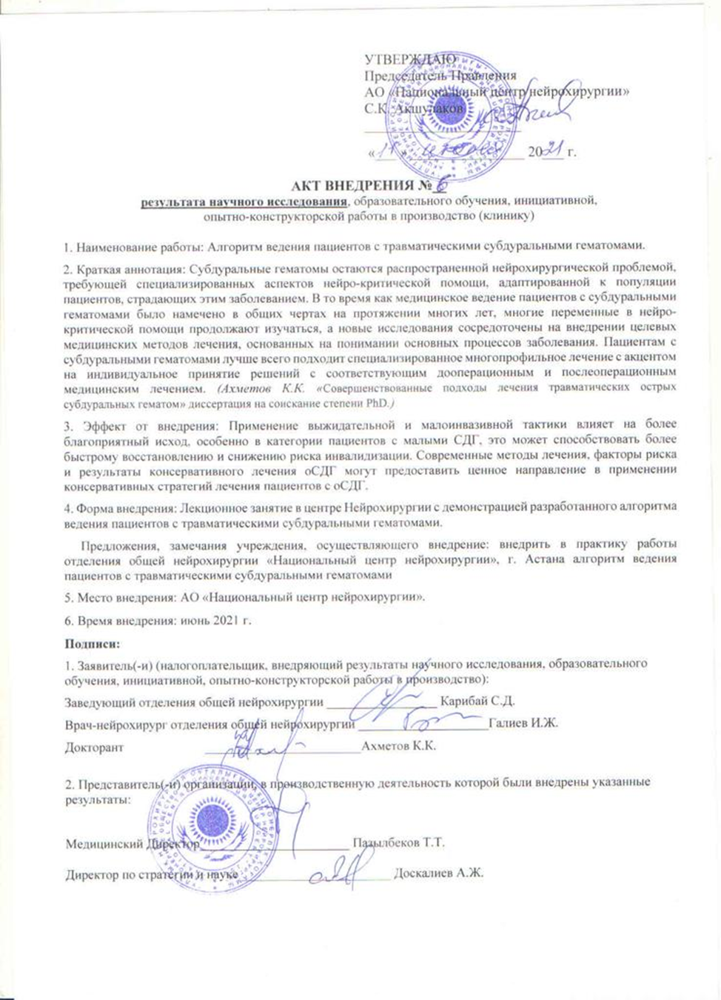

**ПРИЛОЖЕНИЕ Б**

Авторское свидетельство

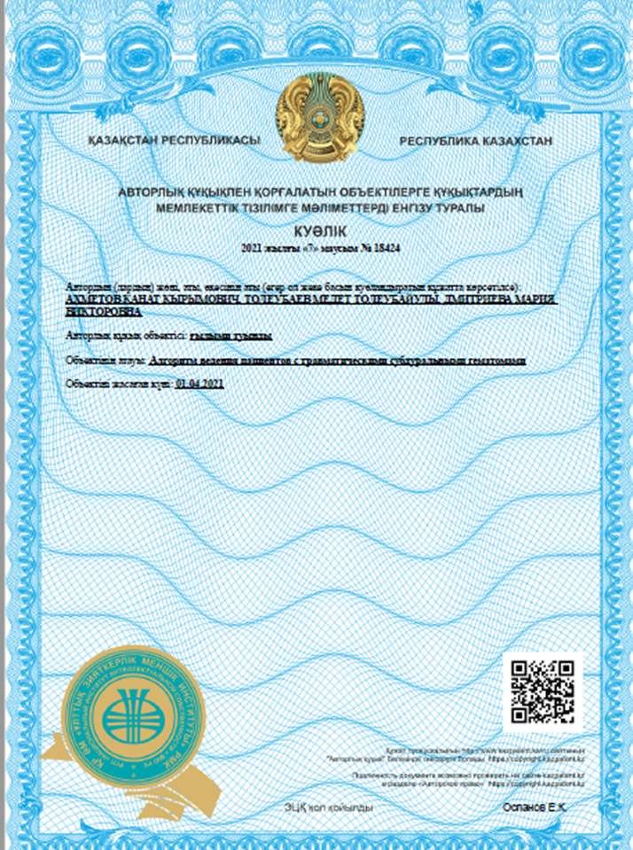

**ПРИЛОЖЕНИЕ В**

Выписка из протокола этического комитета

